中国科学技术大学

专业硕士学位论文

（专业学位类型）

**基于SEU检测的压缩感知**

**重构算法研究**

作者姓名：

专业领域：软件工程

校内导师： 教授

企业导师： 博士

完成时间：2018年3月14日

University of Science and Technology of China

A dissertation for master’s degree

（Professional degree type）



**Research on Compressed Sensing Reconstruction Technology for SEU Detection**

Author：

Speciality： Software Engineering

Supervisor：

Advisor：

Finished time: March 14,2018

中国科学技术大学学位论文原创性声明

本人声明所呈交的学位论文,是本人在导师指导下进行研究工作所取得的成果。除已特别加以标注和致谢的地方外，论文中不包含任何他人已经发表或撰写过的研究成果。与我一同工作的同志对本研究所做的贡献均已在论文中作了明确的说明。

作者签名：___________ 签字日期：_______________

中国科学技术大学学位论文授权使用声明

作为申请学位的条件之一，学位论文著作权拥有者授权中国科学技术大学拥有学位论文的部分使用权，即：学校有权按有关规定向国家有关部门或机构送交论文的复印件和电子版，允许论文被查阅和借阅，可以将学位论文编入《中国学位论文全文数据库》等有关数据库进行检索，可以采用影印、缩印或扫描等复制手段保存、汇编学位论文。本人提交的电子文档的内容和纸质论文的内容相一致。

保密的学位论文在解密后也遵守此规定。

□公开 □保密（____年）

作者签名：_______________ 签字日期：_______________

# 摘要

单粒子翻转（Single-event Transients , SETs）已经严重降低了集成电路（Integrated Circuits , ICs）的可靠性，特别是在关键任务或关键安全的应用中。在故障分析和增强设计时，检测和定位SETs有很大作用。传统的识别定位SETs的方法通常都需要特殊的传感器嵌入到电路中，或者用分辨率高的扫描仪在表面扫描辐射来检查和定位。本文提出了一种无传感器或图像处理的识别定位SET的方法。由于稀疏性和非相干性观察，我们将SETs定位作为压缩感知问题来解决，并得到了加密集成电路的模拟结果。结果显示，与传统的SETs测试方法相比，本文提出的方法有三个优势。1. 可以精准定位SETs的敏感区域；2. 采样率降低64%，因此，在可以忽略不计的硬件成本下，测试的有效性大大增强；3. 定位SETs的方法对噪声干扰具有很强的鲁棒性。

**关键词：**单粒子翻转，压缩感知，位置定位

# ABSTRACT

Single-event Transients（SETs） have been severely reduces the reliability of Integrated Circuits (ICs), especially in mission-critical or security-critical applications. In fault analysis and design improvement, detecting and locating SETs plays a significant part. Traditional methods of positioning SETs are often need special sensor embedded in the circuit, or with a high-resolution scanner scans the surface radiation to detect and locate SETs. This paper proposes a way to identify the location of SETs without sensors or image processing. Due to the sparsity and incoherence observation, we take SETs positioning as a compressed sensing problem to solve, and get a simulation result. Compared with the traditional methods of locating SETs, the proposed method in this paper has three advantages, 1. Precise positioning of SETs sensitive areas; 2. The sampling rate is reduced by 64%, so the effectiveness of the test is greatly enhanced under the negligible hardware cost. 3. The method of locating SETs has strong robustness to noise interference.

**Key Words:** single-event transients (SETs), Compressed sensing, location identification

# 目录

摘要 I

ABSTRACT II

目录 III

第1章 绪论 5

1.1选题背景 5

1.2选题的研究意义 6

1.3国内外研究概况 7

1.3.1 基于SEU的激光故障注入 7

1.3.2 压缩感知 9

1.4 本人主要研究内容和本人工作 10

1.4.1 本人研究内容 10

1.4.2 本人主要工作概述 10

1.5论文结构安排 10

1.6本章小结 11

第2章 相关背景知识概述 12

2.1 单粒子翻转（The single-event-upset） 12

2.1.1 简介 12

2.1.2 历史纪录 13

2.1.3软错误的介绍 14

2.2 DFT技术 20

2.3压缩感知 22

2.4本章小结 23

第3章 研究方案和技术方案 24

3.1研究方案 24

3.1.1方案流程 24

3.1.2 本方法的关键点和欲保护点 28

3.1.3 本方法的优点 28

3.2技术方案 28

3.3本章小结 33

第4章 具体解决方案 34

4.1 问题定式化 34

4.1.1稀疏信号 34

4.1.2 不相关的观测 34

4.1.3 SET数量的收集 35

4.2基于压缩感知和DFT的识别定位方法 36

4.2.1 可测性设计 36

4.2.2 噪声重构 37

4.3本章小结 38

第五章 数据分析 39

5.1 无噪声信号的重建 40

5.2 噪声环境下的信号重建 41

5.3 本章小结 44

第6章 有噪声数据恢复实验结果 46

6.1 单位置多幅值变化情况 46

6.2 多位置单幅值变化情况 50

6.3 多位置多幅值变化情况 53

6.4 整体结果 57

6.4.1 不同ratio下单位置多幅值变化平均正确率 57

6.4.2不同ratio下多位置单幅值变化平均正确率 58

6.4.3不同ratio下多位置多幅值变化平均正确率 58

6.5 数据结论 59

6.6 本章小结 60

第7章 总结与展望 61

7.1 总结 61

7.2 展望 62

参考文献 63

致 谢 66

# 第1章 绪论

## 1.1选题背景

集成电路可靠性研究的重要性随着半导体行业的快速进步而凸显。新型的小封装、高速度、低功耗的高性能芯片对粒子辐射的敏感程度大大增强，能产生诸多电离辐射效应。这些效应会导致电子设备偏离正常功能和性能，甚至失效[1]，如图一所示。

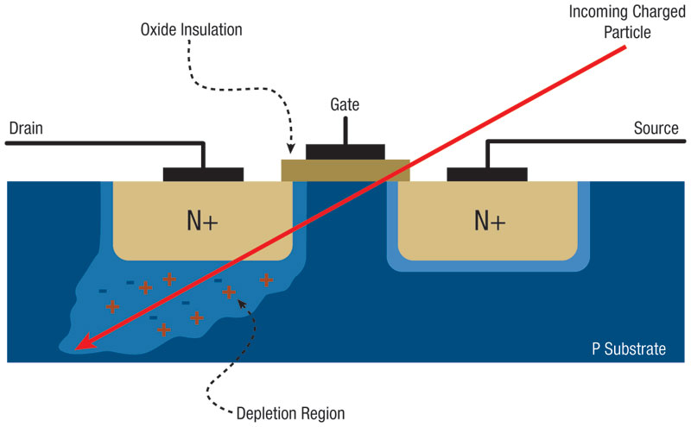

图一 入射高能粒子造成半导体单粒子效应，可导致芯片可靠性降低

     除了太空射线能导致芯片单粒子效应，现代集成电路芯片制造过程中也引入了大量辐射损伤的加工工艺步骤[2]，如离子注入、干法刻蚀、电子束或X射线光刻、等离子增强化学气相沉积、离子铣、势垒层及金属层建设等。在芯片封装工艺中电离辐射的来源是α粒子[3]，如倒装焊球中的铅基同位素，铀、钍等放射性杂质。这些辐射来源都将严重威胁对芯片单粒子效应可靠性。

随着空间技术和核技术的发展，半导体电离辐射效应（也称单粒子效应）被进一步分类研究，如单粒子闩锁（Single event latch-up, SEL），单粒子翻转（Single event upset, SEU），单粒子功能中断（Single event functional interrupt, SEFI）和单粒子烧毁（Single event burnout，SEB）等。根据单粒子效应对电子元器件造成的影响能否恢复，单粒子效应可以分为不可恢复错误和可恢复错误。“不可恢复错误”，或“硬错误”，指一旦发生会对器件或系统造成致命的永久性损伤的错误，如SEB；“可恢复错误，或“软错误”指通过重新启动器件或重新写入数据等方法可以恢复正常的错误，如 SEU、SET、SED 等 [4-6]。其中，单粒子闩锁SEL和单粒子翻转SEU是发生频率较高的两种单粒子效应，也是本项目研究的对象。

单粒子效应对于深亚微米集成电路，尤其是用于轨道飞船或其他航空电子设备的芯片可靠性具有严重威胁。据美国NGDC(National Geophysical Data Center)的数据统计，自 1971 年至 1986 年，国外发射的 39 颗同步卫星在飞行期间发生的故障共有1589次，空间辐射导致的故障有1129次，占故障总数的 71％，而在辐射造成的故障中，单粒子效应造成的故障有 621次，占辐射造成总故障的 55％。我国发射的航天器也有类似情况出现。中国空间技术研究院统计了 1984年到2000年东方红二号系列六颗通信卫星的故障，其中空间环境效应引起的故障占故障总数的 40%。2007 年至2010年我国航天器单粒子效应故障的统计表明，单粒子效应在空间环境辐射效应中占据主导地位，对航天器的危害日益严重。

利用高能离子束进行辐照研究需要昂贵的专用设备，通常包括粒子加速器、终端束流机台、示波器等。目前只有少数高校和研究机构才能开展这样的实验。科学家发现可以利用脉冲激光模拟空间宇宙射线重离子在微电子器件和集成电路中产生的单粒子效应。1994 年, J.S.Melinger等对激光单粒子效应的试验和基本机理进行研究[7]，对激光和电子器件材料相互作用过程进行了较详细分析, 认为虽然激光产生的电子-空穴对等离子体结构和重离子产生的电子-空穴对等离子体径迹结构存在较大差异, 但其在单粒子效应测试方面仍可作为实验室重要评估手段。并且在工程设计应用中, 激光单粒子效应测试手段比重粒子加速器更实用。脉冲激光辐照下引起单粒子效应，尤其是软错误的过程，称之为“故障注入”。

然而即使利用脉冲激光来测试单粒子效应可靠性也面临低效、繁琐的问题。

## 1.2选题的研究意义

随着集成电路向着深亚微米工艺的发展，制造中的工艺参数变异将造成可靠性降低，也必然导致辐射效应可靠性降低。一旦误检漏检产品进入市场，在应用过程中才发现问题，那么造成的危险不可估量。尤其是与航空电子、密码芯片相关的辐射效应可靠性测试等均为该领域亟待解决的问题。该方法将压缩感知、高精度故障注入技术和DFT（Design for Test）技术结合形成观测矩阵，大幅降低传统方法中需要的传感器或探测器数量。

由于集成电路内部节点中单粒子效应敏感点具有稀疏性的特征，在测试的故障注入条件下，得到随机观测矩阵，通过输出测试向量得到错误总数。然后通过压缩感知重构算法得到内部的敏感点，快速准确的定位芯片的薄弱点。此方法快速、有效，且不依赖测试人员的经验。在此基础上，又加入了有噪声情况的数据恢复，得到内部敏感点，客观真实的模拟和反映了现实情况，有良好的扩展性。

本文将观测矩阵按行分解，每一行控制一组要测试的逻辑门单元集合，对应生产这个逻辑门单元集合的测试向量集，观测矩阵的M行就会生产M个测试向量集。 为了提高测试效率，同时对M个同款芯片进行总剂量效应测试，一个测试向量集对应一个测试芯片。

通过输出测试向量得到错误总数。然后通过信号重构算法得到内部敏感点，即可快速判断该芯片的辐射效应可靠性程度。本文以贪婪算法为例进行信号重构。也可以采用其他相关算法。

本文研究的科学意义：对科学研究的重要性主要体现在前沿性和迫切性两个方面：

前沿性：国际上首次研制具有高精度飞秒激光故障注入与压缩感知辐射效应探测系统，该方法将压缩感知、高精度故障注入技术和DFT（Design for Test）技术结合形成观测矩阵，大幅降低传统方法中需要的传感器或探测器数量。本论文针对和解决的科学问题，具有国际前沿性。

迫切性：随着集成电路向着深亚微米工艺的发展，制造中的工艺参数变异将造成可靠性降低，也必然导致辐射效应可靠性降低。一旦误检漏检产品进入市场，在应用过程中才发现问题，那么造成的危险不可估量。尤其是与航空电子、密码芯片相关的辐射效应可靠性测试等均为该领域亟待解决的问题。本项目的研究成果可为这些重大问题的研究提供新技术。

## 1.3国内外研究概况

### 1.3.1 基于SEU的激光故障注入

1965年, D.H.Habing 首次采用激光进行了微电子电路电离辐射效应的研究[8]，采用Q-switched Nd:YAG 激光器来模拟核辐射在集成电路中产生的剂量率效应。1987 年, S.P.Bucher 采用脉冲激光模拟空间宇宙射线重离子在微电子器件和集成电路中产生的单粒子效应[9]。1994年, J.S.Melinger等对激光单粒子效应的试验和基本机理进行研究[10]，对激光和电子器件材料相互作用过程进行了较详细分析, 认为虽然激光产生的电子-空穴对等离子体结构和重离子产生的电子-空穴对等离子体径迹结构存在较大差异, 但其在单粒子效应测试方面仍可作为实验室重要评估手段。并且在工程设计应用中, 激光单粒子效应测试手段比重粒子加速器更实用。2002年英国学者Sergei P. Skorobogatov首次发现激光故障注入能对密码芯片进行攻击[11]，他使用紫外激光扫描显微镜对静态存储器SRAM进行精确的逻辑位修改，他同时发现激光也能对逻辑电路产生影响，如将电路突然置于复位状态或改变内部逻辑状态，可输出错误结果，便于攻击者进行后续故障分析。 2013年Schlösser等提出简单光子辐射分析技术，从单片机芯片背部照射，检测AES算法中S-box数据存取情况，辅以侧信道分析技术，恢复出AES密钥[12]。 2013年Krämer等进一步提出了差分光子辐射分析，把差分功耗分析的思想引入激光故障注入中[13]。2014年Endo等研究多点激光注入，在密码模块的两处或多处同时注入故障，对已有的故障攻击防御构成新的威胁[14]。中国科学院空间科学与应用研究中心的黄建国等对脉冲激光模拟单粒子效应进行了等效LET 计算[15]，兰州物理研究所的田恺、薛玉雄等研究脉冲激光参数对单粒子翻转阈值能量的影响[16]。

上述研究所用的激光聚焦系统由于衍射规律的限制，光斑横向尺寸大于激光波长。而飞秒（10-15s）脉冲激光（Femtosecond Laser）具有脉冲宽度窄，峰值功率高的特性，与物质相互作用时不是单光子过程，而是双光子或多光子过程。因此，具有高斯横向分布的飞秒激光束和物质相互作用时不是在整个焦斑范围内，而是远远小于光斑，聚焦尺度可达1/20波长，理论上可达到数十个纳米。飞秒激光脉冲首先在染料激光器中利用碰撞脉冲锁模（CPM）的原理获得。随着80年代晶体生长技术的发展，以1982年问世的掺钛蓝宝石晶体（Ti:Sapphire）为代表，出现了一系列性能优良的固体激光器。比起染料激光器，以钛宝石为增益介质的激光器具有较宽的调谐范围，相当于四～五种染料组合所覆盖的波段。已广泛应用于超精密激光加工，多光子显微镜，非线性光谱学等各种领域。2014年中国科学院上海光机所的程亚，吉林大学齐红霞等研究了飞秒激光的微纳加工[17，18]。2015年中国科学院上海光机所王俊等研究了复合材料中双光子吸收的机理[19]。飞秒激光的高聚焦特性使其有望成为芯片故障注入攻击的候选工具, 如采用飞秒激光器作为辐照设备，利用电路对飞秒激光的双光子吸收，可实现极小范围内的故障注入攻击，提升辐射效应可靠性测试的效率。然而未见国内外文献发表相关研究。

存储器在现代系统中有着重要的作用。由于存储单元的密度很高，大容量存储器对电离粒子的灵敏度比逻辑更灵敏。保护内存的一个简单的解决方案是向每个内存单词添加奇偶校验位。在每次写入操作期间，奇偶产生器生成要用存储器中的数据写入的数据的奇偶校验位。如果粒子攻击改变了一个存储字的一个位的状态，那么可以通过检查读取操作中的奇偶校验码来发现错误。根据所使用的奇偶校验位的数量，该方案只能检测错误，也可以纠正错误。这种方案往往是相结合的系统级方法的错误恢复[ 19 ]。然而，在大多数情况下，内存中的错误恢复更为复杂，因此使用诸如纠错码（ECC）之类的代码来保护内存是可取的。表二总结记忆样本编码方法、数据和系统。

软容错技术可以分为两类：预防和恢复。保护糜软错误crochips方法预防方法。它们在芯片设计和开发中使用。恢复方法包括软故障的在线恢复机制，以达到芯片的鲁棒性要求。这些包括容错计算、ECC /奇偶校验、在线测试和冗余。应该注意到，软错误并不是计算机系统需要恢复程序的唯一原因。由于噪声、不可靠元件和耦合效应引起的随机误差也可能需要恢复机制[ 21 ]。恢复机制的需要源于这样一个事实，即预防技术对于当代的微芯片可能不够，因为电源电压不断降低，特征尺寸不断缩小，时钟频率不断增加。而且，容错设计的预防技术成本可能过高。由于容错计算是一个广泛的领域，这里本部分只给出了一些用于减轻软错误的技术示例。此外，一个内置的软错误恢复（例）校正的辐射诱发的软错误的锁存器和触发器可以发现[ 25 ]技术。在这项工作中，纠错锁存器和触发器设计是高效的，可以纠正触发器错误和组合逻辑错误，并利用片上扫描设计在单元级SER的可测试性重用。

### 1.3.2 压缩感知

目前的近似最优的信号重建算法可以分为以下三种：（1）贪婪迭代匹配追踪算法的基础上，[ 24 ]的l0范数最小化；（2）基于L1范数最小化[ 25 ]凸最优松弛算法；（3）非凸优化算法的贝叶斯统计的代表。此外，SL0标准算法[ 26 ]，由Mohimani等人在2009提出了基于过完备稀疏分解，是一种快速算法，可以直接减少l0范数。

压缩感知理论能够以较少的采样资源，较高的采样速度和较低的软硬件复杂度获得原始信号的测量值。该理论目前主要被用于成像技术，如医学成像、遥感成像、地震勘探等领域。本项目从单粒子效应的研究出发，发现集成电路内部安全或可靠性故障点与所有内部节点相比具有稀疏性，并能利用扫描寄存器获得观测数据，有望利用压缩感知理论进行可靠性探测，然而未见国内外文献发表相关研究。

通过压缩感知理论的要求，传感应该满足受限等距性原则（RIP），这意味着观测矩阵与变换基不相干。任何给定的矩阵具有很大程度的不一致与随机矩阵，因此在实际应用中，随机矩阵通常用来观测矩阵。

我们需要设计一个随机观测矩阵，其中变换= [ x1，x2，…，xn XJ，…]从n维到M在依然有效的信息。在我们的研究中，原始信号XJ被定义为一个二进制整数（0或1）。如果该单元存在值，相应的观察系数aij为1，否则为0，我代表第i个观察，J代表的登记的单元指数。显然，观测矩阵应该是一个0-1随机分布矩阵，幸运的是，随机伯努利矩阵的0-1分布满足这一条件。

对集示于图的随机观察，由观测矩阵，稀疏信号x和y是被测信号的观测矩阵，和y = [ Y1，Y2，…，一…，YM ]是由在M随机观测组数的列的矩阵，其中M代表集总数与观察。

本文基于压缩感知理论通过建立辐照下随机观测矩阵，和可测性设计测试结合，得到每次辐照后的错误数目，然后通过非线性优化，以较少的观测代价，较少的测试时间，高效地将芯片由于总剂量效应引发的内部变化快速有效地反映在输出结果。

## 1.4 本人主要研究内容和本人工作

### 1.4.1 本人研究内容

  为了解决现有的单粒子效应可靠性测试方法的弊端，本论文在之前的结合激光故障注入技术研究出的新的可测性设计和相应的测试方法的基础上，使用压缩感知对信号进行恢复。在无噪声的情况下，100%准确定位与恢复内部敏感点；在有噪声的情况下，根据噪声情况的不同，分为单位置噪声和多位置噪声情况，在噪声整体幅值不大于10的情况下，恢复准确率达到99%以上。

### 1.4.2 本人主要工作概述

在整个项目过程中，笔者的主要工作内容也就是本文重点阐述的内容，体现在如下几个方面：

（1）无噪声信号的数据恢复模拟；

（2）完成对单位置多幅值数据变动情况的数据恢复模拟；

（3）完成对多位置单幅值数据变动情况的数据恢复模拟；

（4）完成对多位置多幅值数据变动情况的数据恢复模拟；

（5）在上述基础上，又针对不同的ratio比例进行数据恢复模拟（其中ratio代表所恢复的寄存器值总量与所拥有的矩阵行数的比值）。

## 1.5论文结构安排

    本文主要基于Matlab软件来实现算法的编写，从而对数据进行有效的恢复。首先针对无噪声信号进行了准确恢复，在此基础上，针对有噪声情况（主要是单位置多幅值数据变动、多位置单幅值数据变动和多位置多幅值数据变动）进行恢复模拟。本文组织结构如下：

第一章：绪论，主要介绍了本选题的选题背景、选题的研究意义，在此基础上介绍了基于SEU的激光故障以及压缩感知的国内外研究现状，最后介绍了本人的研究内容以及本人主要工作概述。

第二章：介绍了论文的相关背景知识，主要是介绍了论文中使用到的关键原理以及概念，如单粒子翻转、DFT、以及压缩感知的相关内容，最后提出了一种新的集DFT和压缩感知相结合的集合检测方法。

  第三章：主要是本文中所用到的研究方案和技术路线。。

第四章：给出了具体的解决方案，包括如何对问题进行定义、定义后不相关部分的检测、SET数量的收集以及基于压缩感知和DFT的识别与定位方法。最后介绍了可测性设计的相关内容。

第五章：给出了一个较为详细的数据分析，通过该分析可以得到一些较为有用的结论。

第六章：给出了通过实验所得到的相关结果，并且详细列出了不同情况下的实验结果情况。

第七章：总结与展望，对本文的相关工作做出总结并对下一步工作进行展望。

## 1.6本章小结

本章主要阐述了本文的研究背景、意义和当前的国内外研究现状，阐述了本人的主要工作和本人的研究内容，最后对论文的组织结构进行了介绍，使得读者对论文的结构可以一目了然。

# 第2章 相关背景知识概述

## 2.1 单粒子翻转（The single-event-upset）

单粒子翻转（SEU）：辐射诱导ER在微电子电路引起的误差当带电粒子（通常是从辐射带或从宇宙射线通过电离介质）通过它们传递能量的损失，留下的电子-空穴对

随着CMOS技术的发展，可靠性已成为下一代系统发展的一大瓶颈。技术趋势，如晶体管规模，新材料的使用，以及片上体系结构，继续增加系统对软错误的敏感性。这些错误是随机的，与永久性硬件故障无关。它们的原因可能是内部的（例如，互连耦合）或外部（例如，宇宙辐射）。为了满足系统可靠性要求，电路设计者和测试工程师必须掌握软错误的基本知识。本部分对辐射引起的单粒子翻转现象进行了研究，这是软错误的一个主要来源。本部分总结了硅的基本辐射机制和由此产生的软误差。说明了具有时间和空间冗余的软错误缓解技术。

### 2.1.1 简介

从有记录的历史开始，人类被认为影响着地球上的生命体。包括电子学在内的机器被认为是科学的对象，其命运是由人控制的。因此，尽管本部分知道制造的确切日期和时间，但本部分并不为机器起草天宫图。然而，最近，本部分开始注意到最先进的电子电路中的某些行为，它们的起因是外部的，是本部分地球以外的天体。单就单粒子翻转（SEU）现象，这种非永久性（即随机或软）的错误行为被称为，在数字系统中影响现代纳米电子器件。本部分相信，SEU将在未来承担更重要的角色。通过查阅过去半个世纪的文献，本部分提供必要的要点，使读者能够方便地融入其中，帮助读者成为一个有效的贡献者。

单粒子效应导致的故障也已成为密码安全芯片的重要威胁。密码芯片可以执行复杂的加解密算法，如对称算法或公钥算法等。密码芯片中有密钥保护机制，将密钥存放在特殊的存储区，不通过通讯接口向外传输。密码芯片大量地存在于电子产品中，比如信用卡、手机SIM 卡、无线网卡、RFID、USB Key、TPM（可信平台模块）等。 因此密码芯片已经成为保证信息安全的可靠途径之一。

攻击者对密码芯片进行非法读取、分析、解剖等手段，以期获得有用信息和非法利益。2002年英国学者Sergei Skorobogatov发现的激光故障注入攻击（Laser Fault Injection，LFI）成为极具威胁的故障注入攻击方法 [9]。图二所示为Skorobogatov发表的对SRAM的激光故障注入攻击。激光聚焦后的光点如图二(a)的白圈所示，能把逻辑状态由“1”改为“0”，或保持“0”，如果激光聚焦后的光点如图二(a)的黑圈所示，能把逻辑状态由“0”改为“1”，或保持“1”。其后的研究表明，激光也能对逻辑电路产生影响，攻击者仅需少量错误结果，将其与正确结果对比分析，即可得出部分甚至全部密钥比特位信息。

本部分将目前的SEU现象最新的认识。遵循历史纪录的方式，总结基本辐射机制的概念，第三部分说明软错误发生在软错误的缓解技术，第四部分将介绍一些避免软错误的方法。

### 2.1.2 历史纪录

近半个世纪以来，电气、航天、核和辐射工程师一直在研究软错误。在1954至1957年间，在地面核试验期间报告了数字电子的故障。这些被视为在监测设备的电子异常，因为它们是随机的，其原因不能追溯到任何硬件故障。也许第一篇关于宇宙射线对电子的作用是由Wallmark和马库斯。在最近的文献引用，这些作者预言的宇宙射线将开始困扰电路由于重电离粒子撞击、宇宙射线的反应当特征尺寸变得足够小。在20世纪70年代和80年代初，受辐射影响的研究人员和更多的研究人员研究了这些现象的物理学。从1950年代开始，由于空间任务等关键应用程序可靠性要求的提高，容错和自修复计算理论也在不断发展。

英特尔公司的May和伍兹认为，这些错误是由于放射性衰变的铀粒子和钍在包装材料中以百万分之几出现的。他们的论文代表了第一个公开的辐射引起的电子设备在海平面的颠覆，这些错误被称为“软错误”。软错误这个术语用来区分可追溯到永久硬件故障的可重复错误。Guenzer和沃利茨基报道，引起粒子的误差来自铀和钍不仅但核反应产生的高能量的中子和质子，这也可能导致震荡电路。因为他们的论文的标题是“单粒子翻转动态RAM由中子和质子”、“翻转”一直沿用至今。1979、Ziegler和兰福德IBM预测，宇宙射线可能导致电子在同一个苦恼的现象（不只是记忆）甚至在海平面。

最近的软错误率（SER）的SRAM从Actel表明，功能性故障的风险越来越大，由于配置数据腐败型FPGA测试结果，特别是当系统具有更高的密度。表一显示不使用任何保护的不同应用程序的失败率预测。由于中子通量密度随海拔高度的增加，每100万门的翻转次数增加。该表包括预计失效率为90nm工艺。中子诱导的软误差会从0.13微米到0.09微米的过程中降低2倍。请注意，这张表忽略了α粒子效应，这对于纳米技术也将是重要的，并将进一步增加系统故障率。

辐射引起的软误差已成为现代电子器件中最重要、最具挑战性的失效机理之一。SER商用芯片是控制在100～1000 fits1。与大多数产生1～100次拟合失败率的硬故障机制相比，低电压嵌入式SRAM的SER很容易达到1000兆比特/兆位。因此，四阶段的处理方法正在进行中：

（1）保护芯片免受软错误（预防）的方法。

（2）检测软错误的方法（测试）。

（3）方法估计软错误的影响（评估）。

（4）从软错误（恢复）中恢复的方法。

### 2.1.3软错误的介绍

A.软错误类别

一个不存在永久性硬件故障的电子电路可能会目击无法解释的事件，从而导致系统中的单位变化，无法重复这种故障。在计算机工业中，这种现象被称为“软故障”，以区别于“硬故障”或“永久故障”，这种故障可能是可修复的[ 28 ]。在观察到一个软错误后，没有任何迹象表明系统硬件比以前任何时候都不可靠，因为软故障完全是随机的。这些软故障可能是由众所周知的电子噪声源引起的，如有噪声的电源、照明和静电放电（ESD），或来自星系的热辐射，例如来自辐射发射的恒星和大气气体。软性或非永久性故障是一种非破坏性故障，可分为两类[ 22 ]：

（1）由温度、湿度、压力、电压、功率、供应、振动、波动、地面回路，宇宙射线和阿尔法粒子、电磁干扰等环境条件引起的瞬时故障

（2）非环境状态引起的间歇性故障，如松散连接、老化部件、危急时刻、电源噪声、电阻或电容变化—国家或联轴器，和在系统中的噪声。

随着设计和制造技术的进步，非环境条件可能不会影响亚微米半导体的可靠性。然而，由于电子束和α粒子引起的误差仍然是引起电子系统误差的主要因素。

B.半导体中的辐射机制

三个主要的辐射源引起的软错误辐射-高级半导体设备[ 5 ]：

（1）当不稳定同位素的核衰变到较低的能量状态时，α粒子就会发射。它们包含动能在4至9兆电子伏的范围内。有许多放射性同位素，然而，铀和钍在天然物质中的活性最高。在陆地环境中，α粒子的主要来源是放射性杂质如铅同位素在倒装芯片技术的焊料凸点，黄金用于接合线和盖电镀、陶瓷封装引线框架合金和铝互连金属化[ 8 ]。

（2）高能量（大于1 MeV）从宇宙辐射中子能引起的软错误在半导体器件中通过二次离子的硅核反应产生的中子。银河系起源的宇宙射线与地球大气发生反应，产生次级粒子的复杂级联。小于1%的主磁通到达地面，主要包括μ介子的粒子，中子，质子，介子。因为介子和介子的寿命短，质子与电子的库仑相互作用的大气衰减，中子是最有可能因为地震辐射源引起的单粒子翻转在深亚微米半导体在地面高度。中子通量依赖于海平面以上的高度，中子通量密度随海拔高度的增加而增加。

（3）电子器件中电离粒子的第三个重要来源是宇宙射线中子与硼相互作用引起的次级辐射。它是由低能宇宙中子相互作用与同位素硼-10诱导辐射（10B COM常用作为p型掺杂剂在IC封装结的形成）。具体来说，BPSG（Borophosphosili- cate glass）介电层是常用的形式，在IC制造绝缘层。硼有两种同位素：10B和11B，10b的不稳定。反应方案如图1所示。在10B（n，α）李反应锂原子核发射一个0.84的时间94%和1.014 MeV电子6%的动能。伽马光子的能量为478千电子伏，而α粒子以1.47兆电子伏特[ 3 ]的能量发射。该机构最近被发现是在0.25和0.18μSRAM BPSG制作软错误的主要来源。现代微处理器使用高纯度的封装材料，这种辐射机制大大减少，使高能宇宙射线成为软错误的主要原因。

图2-1 反应方案

C. Silicon（硅）敏感地区

单粒子瞬态（SET）是由单个粒子（质子或重离子）通过电路中的敏感节点而产生的电荷引起的。在线性器件集明显不同于其他类型的单粒子效应（见）像SEU存储器。每一组都有其极性、波形、振幅、持续时间等特性，这些特性取决于粒子碰撞位置、粒子能量、器件技术、器件电源电压和输出负载。CMOS电路中的晶体管，“关”在接头区重离子击中是最敏感的SEU具有足够高的颗粒让（线性能量转移；见附录）约20 MeV-cm2/mg。当这些粒子撞击硅块时，少数载流子被创建，如果源/漏扩散区域收集，这些节点的电压值的变化发生[ 20 ]。一个粒子可以诱发SEU当它击中了NMOS晶体管或一个PMOS晶体管的漏区的沟道区。电离能诱导p-n结的电流脉冲。从概念上讲，当电荷注入的电流脉冲在一个敏感的节点超过临界电荷（Qcrit），一套是在交界处产生影响。

D.单事件瞬变

在图2中，在高能电离粒子被带到敏感器件附近的硅后产生一组节点。沿着所经过的路径，粒子产生电子孔对的稠密径向分布，如图2（a）所示。如果得到的离子轨道穿越消耗等地区，运营商通过电场迅速收集，从而补偿存储在连接充电。在耗尽区的非平衡电荷分布在了临时的漏斗形势失真事件的轨迹，从而进一步提高收费的漂移（图2（b））。“迅速”收集阶段通常为几十皮秒和烟囱倒塌，扩散在收集过程（图2（c））直到所有多余的载体已收集，重组，或扩散远离交界区（约纳秒）。从辐射事件收集的瞬态电荷产生交界处的电流脉冲，如图2（d）[ 4 ]所示。的电流通常持续200皮秒与散装的电荷收集发生2 ~ 3微米的交界区域内现代深亚微米CMOS技术。时间常数强烈地依赖于离子的类型、初始能量和特定技术的性质[ 4 ]。如果节点收集了足够的电荷，数据状态可能会改变。收集到的电荷（qcoll）是一种电离粒子的能量和轨迹功能，硅衬底结构和掺杂，和当地的电场[ 4 ]。

图2-2 高能带电粒子引起敏感器件产生变化节点[ 4 ]

常用的近似解析模型的暂态电流波形离子轨道电荷Col选择具有双指数形式有一个快速的上升时间和下降时间的逐步：

$I(t)=\frac{Qcoll}{T_{α}-T_{β}}（e^{-\frac{t}{T_{α}}}-e^{-\frac{t}{T_{β}}}）$（a）

Qcoll =10.8×L×LET (b)

其中qcoll是收集的电荷（在毫微库仑）在敏感地区，τα是一个过程相关的采集时间常数的交界处，和τβ是离子通道建立时间常数，它是相对独立的技术方法。典型值是约1.64×10−10sec为τβ[ 7τα和5×10−11sec ]。在体硅，一个典型的电荷收集深度（L为2微米）为每一个线性能量转移（让）1MeV-cm2/mg，和一个电离粒子存款约10.8fc电荷沿每个微米的轨道。

感应瞬态电压脉冲可以通过多个逻辑门传播。由于粒子可引起单粒子翻转时罢工或通道区域关闭NMOS晶体管或一个PMOS晶体管的漏区，本部分会考虑在一个PMOS漏区为例罢工。临界电荷取决于敏感节点上收集的总电荷以及电流脉冲的时间形状和器件的供电电压。所以，一个参数称为“切换时间（TTH）”或“反馈”定义为区间的粒子撞击而受影响的节点电压超过阈值电压后。输出电容上的电荷等于Qcrit当时。Qcrit可以通过整合流动在敏感节点罢工后的电流计算[ 9 ]。看到传播的条件是输出节点电压遵循等式2。感应瞬态电压脉冲可以通过多个逻辑门传播。由于粒子可引起单粒子翻转时罢工或通道区域关闭NMOS晶体管或一个PMOS晶体管的漏区，本部分会考虑在一个PMOS漏区为例罢工。临界电荷取决于敏感节点上收集的总电荷以及电流脉冲的时间形状和器件的供电电压。所以，一个参数称为“切换时间（TTH）”或“反馈”定义为区间的粒子撞击而受影响的节点电压超过阈值电压后。输出电容上的电荷等于Qcrit当时。Qcrit可以通过整合流动在敏感节点罢工后的电流计算[ 9 ]。看到传播的条件是输出节点电压遵循等式2。

$$V≥\frac{Q_{Crit}}{C}=\frac{1}{C}\int_{0}^{t_{th}}{I drain(t)dt}$$

电压脉冲的脉冲宽度取决于电容的值和放电路径的RC时间常数。例如，在ami12技术，当输出负载电容100ff和累计收集电荷0.65pc，脉冲电压的幅值是0.65pc/100ff = 0.65×10−12c / 100×10−15f = 0.65v。本部分观察到，在敏感区域收集的电荷相同，较小的负载电容会产生较大幅度的感应电压脉冲。放电过程可以是用简单RC电路建模。因此，电压作为一个功能−T时间是v（t）＝v（0）RC。因此，RC值越小，放电过程就越快。我们也知道视电流脉冲如何转换成可见感应电压脉冲。

E.软错误缓解技术

软容错技术可以分为两类：预防和恢复。保护糜软错误crochips方法预防方法。它们在芯片设计和开发中使用。恢复方法包括软故障的在线恢复机制，以达到芯片的鲁棒性要求。这些包括容错计算、ECC /奇偶校验、在线测试和冗余。应该注意到，软错误并不是计算机系统需要恢复程序的唯一原因。由于噪声、不可靠元件和耦合效应引起的随机误差也可能需要恢复机制[ 21 ]。恢复机制的需要源于这样一个事实，即预防技术对于当代的微芯片可能不够，因为电源电压不断降低，特征尺寸不断缩小，时钟频率不断增加。而且，容错设计的预防技术成本可能过高。由于容错计算是一个广泛的领域，这里本部分只给出了一些用于减轻软错误的技术示例。此外，一个内置的软错误恢复（例）校正的辐射诱发的软错误的锁存器和触发器可以发现[ 25 ]技术。在这项工作中，纠错锁存器和触发器设计是高效的，可以纠正触发器错误和组合逻辑错误，并利用片上扫描设计在单元级SER的可测试性重用。

(1)预防技术

净化制备材料：通过消除或减少辐射源，可以实现微电子器件性能的重大改进。为了减少最终封装IC中的α粒子发射，采用高纯度材料和工艺。铀和钍杂质已降低到一百兆分以下，高可靠性。从非传统IC封装到一个超低阿尔法包装材料的α发射从5降低~ 10阿尔法/ cm2 HR小于0.001阿尔法/ cm2的人力资源。减少10B活化低能中子引起的SER，BPSG的绝缘体，不含硼取代。此外，任何使用硼前驱体的过程是仔细检查10B的内容之前，向他们介绍制造过程[ 4 ]。当采用这些措施时，集成电路的SER大幅降低，但宇宙高能中子相互作用引起的SER不能轻易屏蔽。

抗辐射工艺技术：SER每性能可以通过调整工艺技术可以降低收费大大提高（qcoll）或增加临界电荷（Qcrit）[ 26 ]。一种方法是使用额外的隔离（三阱或保护环结构）减少造成潜在障碍收集TiAl的电荷量，从而限制了漏斗效应的效率和减少寄生双极收集途径[ 6 ]的可能性。

另一种方法用硅绝缘体（SOI）衬底材料取代本体硅阱隔离。直接电荷收集在SOI器件中显著减少，因为有源器件体积大大减少（由于氧化物层上的硅器件层很薄）[ 18 ]。最近的工作表明，在常规的10X减少散装设备实现服务当全耗尽SOI基板用。不幸的是，SOI衬底比传统的衬底更昂贵，寄生双极作用等现象限制了SER 4的进一步降低。电路级的解决方案，如增加交叉耦合电阻和电容，以减少位线的浮动时间也被采用。

(2)恢复技术

容错计算方法在升-存在很长一段时间[ 23 ]温度却已经看到了新的兴趣，由于SEU现象。在线测试技术是常用的恢复方案，软错误Mitiga等。具体技术包括自检设计[ 19 ]，有限状态机（FSM）的并发错误检测信号监控、错误检测和校正（EDAC）码和冗余。

1）冗余设计冗余的基本思想是通过牺牲时间或空间的极小性获得更高的系统可靠性，或两者。Mitra等人[ 17 ]结合自检基于C语言的闸门时间冗余设计来比较两个输出的信号样本的组合电路在时间t0，t0 + D C有能力消除排除故障组合输出。它们的错误纠正结构很不错。空间冗余和时间冗余常常结合在一起，以减少硬件开销，例如重复和比较，而不是TMR，以满足高的容错需求。

2）ECC和奇偶校验：存储器在现代系统中有着重要的作用。由于存储单元的密度很高，大容量存储器对电离粒子的灵敏度比逻辑更灵敏。保护内存的一个简单的解决方案是向每个内存单词添加奇偶校验位。在每次写入操作期间，奇偶产生器生成要用存储器中的数据写入的数据的奇偶校验位。如果粒子攻击改变了一个存储字的一个位的状态，那么可以通过检查读取操作中的奇偶校验码来发现错误。根据所使用的奇偶校验位的数量，该方案只能检测错误，也可以纠正错误。这种方案往往是相结合的系统级方法的错误恢复[ 19 ]。然而，在大多数情况下，内存中的错误恢复更为复杂，因此使用诸如纠错码（ECC）之类的代码来保护内存是可取的。表二总结记忆样本编码方法、数据和系统。

## 2.2 DFT技术

DFT技术被广泛应用于ic工业制造缺陷的自动测试。有一些商业电子设计自动化（EDA）工具提供了自动扫描链插入和测试向量生成，实现了高的故障覆盖率。DFT的目的是实现设计中每个触发器的可控性和可观测性。通常的做法是更换标准触发器（FFS）扫描FFS（SFFS），然后连在一起形成的扫描链。电路可以在功能模式或测试模式下工作，由启用信号决定。当扫描使能信号通电时，电路在测试模式下工作，否则，电路在功能模式下工作。SFFS消耗额外的设计开销相比标准FFS插入一个2至1多路复用器。扫描章，取时钟寄存器，时序逻辑可以轻松测试故障覆盖率高，然后连在一起形成的扫描链，使用扫描寄存器，时序逻辑可以很容易地测试，故障覆盖率高。。

如果电路在功能模式下工作，则选择数据输入，扫描触发器作为常规触发器。如果电路在测试模式下工作，则选择扫描输入，所有扫描触发器连接到一个或多个串行移位寄存器链中。一系列连接寄存器通常称为扫描链。扫描链的所有触发器都加载了测试模式。扫描测试应用的测试模式通常与自动测试模式生成（ATPG）工具。

DFT和测试模式生成的设计流程如下所示：

（1）插入扫描链的所有寄存器与DFT工具输出的门级网表和扫描链。

（2）根据观察矩阵生成寄存器单元列表。如果观察系数aij的登记编号是1，细胞，添加到测试列表（的逻辑细胞数量是预先定义的）。观察矩阵控制的一行向量生成一个单元格列表，因此维度观察矩阵将对应于m个单元格列表。

（3）测试模式集生成的ATPG工具根据小区列表。测试模式集只覆盖逻辑中细胞的列表，这是随机观察的反思。

（4）随机观测和压缩采样。

在芯片测试工业领域，早期的数字电路测试仅依靠工程技术人员凭借自己的经验和理论知识，借助一些常规的测量和分析工具完成。这不仅对技术人员的素质有很高的要求，而且测试的速度慢、修复时间长。随着数字电路的日趋复杂，人们研究出可测性设计方法来解决测试问题。通常采用扫描寄存器替代普通的寄存器单元，从而能够直接观测和控制内部状态，使得测试变得快捷简单。基于扫描链的可测性设计(design-for-test, DFT)方法已广泛应用，使得大规模自动化检测芯片的制造缺陷成为常态。如今一些商业电子设计自动化软件(electronic design automation , EDA) 能帮助设计者按照需求自动插入扫描链，生成测试向量，确保在芯片成品测试中具有很高的故障覆盖率。然而现有的可测性设计方法可用于数字电路的在生产、封装过程中引入的固有故障测试，但没有辐照设备的配合，不能用于芯片的辐射效应可靠性测试，尤其不能针对故障注入，系统全面地测试待测芯片的安全程度，进行漏洞定位。 而且传统DFT方法下的大部分扫描链对于辐射效应可靠性测试毫无意义，如采用现有的EDA工具对电路进行扫描链DFT设计，除了可能导致密钥泄漏，还将产生冗余的测试向量，导致测试时间的浪费。

在2014年提出安全性可测性设计方法[34]，该方法结合可测性设计方法、密码算法、故障注入攻击技术，通过研究不同密码安全算法在故障注入攻击下的弱点，在设计阶段针对外部故障注入，筛选对安全敏感的寄存器，生成精简的测试向量，提高电路的可控制性。在测试阶段可方便的控制内部节点的状态，通过观察测试向量输出提高电路的可观测性。

目前该方法虽然已经取得一些验证结果，但是受仪器设备的限制，并不能很快实现对密码电路安全性的现场测试。这启发申请者提出本项目，即专用的安全性测试设备的研制。更进一步地，由于对密码芯片的影响在本质上是激光将半导体内部特定领域离子化，形成电子空穴对，并在电压偏置等条件下，发生闩锁或导通等单粒子效应。因此本项目利用激光对芯片内部进行高精度辐照，并对辐射效应可靠性进行系统探测的技术，可以用于航空电子的可靠性研究及密码芯片的安全性研究。

综上所述，从上面的研究状况可以看到国内外对集成电路的辐射效应可靠性测试方面仍然采用常规激光设备，依赖测试工程师的经验对芯片样品抽样检测，无法形成针对集成电路辐射效应的高精度注入和测试设备。本项目结合可测性设计方法、飞秒激光高精度故障注入攻击技术，压缩感知理论，拟研制一套对集成电路在辐射效应的可靠性测试仪器。该仪器可用于开展航空电子的单粒子效应可靠性研究, 以及故障注入攻击下密码芯片安全性测试的研究。随着集成电路向着深亚微米工艺的发展，制造中的工艺参数变异将造成可靠性降低，也必然导致辐射效应可靠性性降低。一旦误检漏检产品进入市场，在应用过程中才发现问题，那么造成的危险不可估量。本课题拟建立芯片辐射效应可靠性检测新方法和模式，解决现有芯片在故障注入攻击下的辐射效应可靠性测试效率低，容易误检漏检的问题。推进集成电路领域的基础研究，全面提高我国研发、测试集成电路的水平和效率。还可广泛应用于其他研究领域，如信息安全、光学、医学、材料学、空间科学的科学研究。

## 2.3压缩感知

由于我们的现代技术驱动的文明获取并利用不断增长的数据量，“每个人”现在都知道，我们获得的大部分数据“可以扔掉”，几乎没有感性损失，这说明声音、图像和专门技术数据的有损压缩格式的广泛成功。无处不在的压缩现象提出了非常自然的问题：为什么要这么多的努力获得所有的数据交流时，我们得到的将是扔掉？我们能不能直接测量不被扔掉的部分呢？

在本文中，我们设计了压缩数据采集的原始执行就可以直接获得大约影响信号/图像的重要信息列，不获取，部分数据，最终只是“扔掉”的有损压缩。此外，该协议是非自适应和并行化；他们不需要知识的信号/图像的边缘是预先获取以外的其他知识，将数据压缩和不在引诱任何“理解”的基本对象，引导积极的或自适应感知策略。压缩感知协议中的测量是全息的，而不是简单的像素样本，必须进行非线性处理。

压缩感知理论能够以较少的采样资源，较高的采样速度和较低的软硬件复杂度获得原始信号的测量值。该理论目前主要被用于成像技术，如医学成像、遥感成像、地震勘探等领域。本项目从单粒子效应的研究出发，发现集成电路内部安全或可靠性故障点与所有内部节点相比具有稀疏性，并能利用扫描寄存器获得观测数据，有望利用压缩感知理论进行可靠性探测，然而未见国内外文献发表相关研究。

在具体应用中，这个原则可能使DRA显著减少测量时间，大大降低了采样率，或减少使用模数转换器资源。

压缩感知（也称为压缩感知或稀疏采样）是由Candes、伯格，陶和Donoho 2006 [ 14 ] - [ 17 ]。鉴于信号稀疏性的知识，压缩感知可以重构远低于香农采样定理所要求的样本信号。压缩感知可以表示如下：

（1）在感兴趣信号中，用列向量表示，指被测信号，是一个矩阵，通常称为测量矩阵或传感矩阵。显然，线性方程组是不确定的，并且有无穷多个解。然而，这个问题可以得到有效解决的如：感兴趣的信号是稀疏的，和传感矩阵满足有限等距性质原则（RIP）。

采样信号是由列向量的正交basisconsisting代表。因此，是由：

（2）系数向量在哪里？。根据定义的信号的稀疏性，T型稀疏如果只containsnon零系数方程2中。传感matrixshould满足受限等距性原则（RIP），这意味着传感过程保留原始信号的L2范数，如下：

（3）所有T型稀疏向量和常数，给定压缩测量Y在接收端恢复原始信号作为解决凸优化问题：

（4）一旦获得具有L1范数的向量的最小化，则可以根据公式2构造感兴趣的信号。施工问题一般不繁琐，计算复杂。然而，这只增加了接收端的复杂度，同时允许传感设备保持简单。

目前的近似最优的信号重建算法可以分为以下三种：（1）贪婪迭代匹配追踪算法的基础上，[ 24 ]的l0范数最小化；（2）基于L1范数最小化[ 25 ]凸最优松弛算法；（3）非凸优化算法的贝叶斯统计的代表。此外，SL0标准算法[ 26 ]，由Mohimani等人在2009提出了基于过完备稀疏分解，是一种快速算法，可以直接减少l0范数。

在这一部分中，我们提出了一种新的集测试（DFT）和压缩感知技术相结合的集合检测方法，具有低的IC面积开销和高的测试效率。压缩感知理论包括三个关键因素：信号稀疏性、非相关观测、非线性优化和重构。提出基于压缩感知理论的集检测问题。

## 2.4本章小结

本章主要介绍了单粒子翻转、DFT技术以及压缩感知的相关内容。其中单粒子翻转从简介开始，通过历史上的纪录，直到深入的介绍了软错误。在最后，我们结合了一种新的集测试（DFT）和压缩感知技术相结合的集合检测方法，该方法具有低的IC面积开销和高的测试效率。压缩感知理论包括三个关键因素：信号稀疏性、非相关观测、非线性优化和重构。提出基于压缩感知理论的集检测问题。

# 第3章 研究方案和技术方案

## 3.1研究方案

目前基于总剂量效应的可靠性测试方法以采用模拟辐射源进行地面实验为主，试验中可采用原位测试和移位测试，对于某些器件或在某些条件下还要进行退火试验。总剂量效应测试中，包含对电参数变化的测试和功能的测试，分析总剂量效应产生的原因。

对于安全芯片来说，总剂量效应是错误注入攻击的一种重要方式，总剂量效应会因为它的剂量累加可能会导致密码电路的加解密运算出错，从而引起密码信息的泄露，对安全芯片的总剂量效应的研究显得十分重要而迫切。然而，目前对总剂量效应的研究更多的只是关注电路的可靠性，并没有针对密码电路的安全性进行深入的研究。此外，安全电路中只关注那些敏感的电路单元，所以传统的这种测试分析方法并不能测试出这些敏感单元的总剂量效应，以及定位出这些敏感单元。

### 3.1.1方案流程

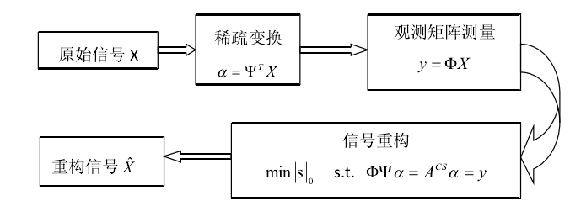 为了测试基于安全芯片的总剂量效应，本发明拟结合压缩感知理论和部分扫描技术，研究新的安全芯片总剂量效应探测方法。本方案将观测矩阵的概念应用到芯片中该逻辑门单元是否被测试，根据观测矩阵的每一行对逻辑门单元的控制生产对应的测试向量，测试结果能得到该芯片中错误的数目，观测矩阵的每一行、所有的逻辑门单元以及错误的数据建立一个方程，多个芯片的测试方程列在一起，就形成一个方程阵列。图3-1是方案的实现步骤。

图3-1 压缩感知信号观测与重构原理框图

（1）对安全电路进行可测性设计。该方法利用可测性设计的可控性和客观性将芯片在辐射环境下的内部状态通过测试向量反应出来。由于安全电路中只有少部分电路与安全性有关，所以本设计中只将密码电路的敏感寄存器插入扫描链，这样做的好处一是硬件开销小，二是有针对性的测试会加快测试速度。

（2）根据压缩感知理论，生产随机观测矩阵的，对观测矩阵的每一行生产对应的向量集合。图二是压缩感知信号观测与重构的原理框图。压缩感知理论的实现包含三个关键要素：稀疏性、非相关观测、非线性优化重建。其中信号的稀疏性是压缩感知的必备条件，非相关观测是压缩感知的关键，非线性优化是压缩感知重建信号的手段。

假定X为待测芯片的内部总剂量效应敏感区域，X为()的数组。若，表示该逻辑门在总剂量效应辐照下具有可靠性，，表示该逻辑门属于总剂量效应辐照下的敏感区域。将其在某组***N***维正交基上展开，即：



若写成矩阵形式，可得：，其中为正交基矩阵，满足；展开系数向量。假设系数向量是*K*-稀疏的，及其中非零稀疏的个数，该过程称为稀疏变换。

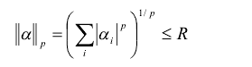而安全电路内部敏感单元的数目或分布与所有内部节点相比具有稀疏性，如对于 0<p<2 以及 R>0,系数Xi满足：

这表明，X在某种意义下是稀疏的。所以本发明中的稀疏变换这一步省略，或者可以理解为稀疏基矩阵 $ψ$ 为单位矩阵

要想找到一个符合约束等距性的随机矩阵作为观测矩阵是一个比较复杂的问题，那么能否找到一个替换方法来降低问题的难度，从而构造出观测矩阵称为了研究重点。正是出于这种考虑，非相干性的概念被提出来，它指出观测矩阵 $ϕ$ 和变换基要想找到一个符合约束等距性的随机矩阵作为观测矩阵是一个比较复杂的问题，那么能否找到一个替换方法来降低问题的难度，从而构造出观测矩阵称为了研究重点。正是出于这种考虑，非相干性的概念被提出来，它指出观测矩阵 $ϕ$ 和变换基 $ψ$ 若是不相干的则其满足约束等距性准则。研究表明，任何一个给定的矩阵都和随机矩阵具有很大的非相干性。因此在压缩感知理论中通常采样随机矩阵作为观测矩阵来采集数据。



本文的重点之一是得到随机的非相关观测矩阵，并将观测矩阵按行分解，分别对多个芯片同时进行总剂量效应的测试。需设计一个与不相关的观测矩阵（），使得内部故障点X从*N* 维降到*M* 维时信号能量不被破坏。我们拟利用随机关断扫描寄存器的方法，得到观测系数

，其中*j*表示第*j*个被辐照的芯片（），*i*表示第*i*个被辐照的逻辑门单元（）。控制开关矩阵，随机关断其相关的扫描寄存器。如关断第*i*个逻辑门单元对应的扫描寄存器，则=0。这个逻辑门单元的总剂量效应产生的错误不会反应在第*j*个芯片的辐照的错误总数统计中。 如同压缩感知成像技术中，该像素的光未计入观测矩阵。反之则=1代表开通第j个芯片的第i个逻辑门单元，即第j个芯片的第i个逻辑门单元的错误会反映在总后的错误总数统计中。 这样在M个芯片的一次被辐照后。通过压缩感知信号重构可以恢复出第*i*个逻辑门单元的总剂量效应，即或1。

基于以上的理论分析与推到，本发明根据随机观测矩阵的随机序列，生产每一种观测矩阵行向量对应下的测试向量。根据可测性设计方法可知，通过测试向量生产工具可以随意生产目标逻辑门单元的测试向量，我们根据观测矩阵的随机序列，设置是否将对应的门单元加入到测试集合中，如果观测矩阵对应的位为1，则代表该芯片的该逻辑单元需要被测试，即测试向量集合中就会包含该单元的测试向量组。本发明将观测矩阵按行分解，每一行控制一组要测试的逻辑门单元集合，对应生产这个逻辑门单元集合的测试向量集，观测矩阵的M行就会生产M个测试向量集。 为了提高测试效率，同时对M个同款芯片进行总剂量效应测试，一个测试向量集对应一个测试芯片。该方法一是有效的将压缩感知中的观测矩阵的概念用测试向量中对测试节点的选取有效的代替，二是在测试方法简单，无需在测试机台添加控制端口。

（3）多芯片辐照测试。将观测矩阵行数个数目的同款安全芯片放置于辐照环境中，总剂量的模拟辐射实验可以是 γ 射线源、电子加速器的电子束以及 X 射线源。总剂量的试验方法以采用模拟辐射源进行地面实验为主，试验中可采用原位测试和移位测试。由于每一次总剂量效应测试的时间一般在十几个小时以上，而电路中的敏感单元一般也有成千上百个，为了对这个敏感单元的状态进行更快更加准确的监测，我们对多块芯片同时进行辐照，然后对应建立测试方程。

（4）基于压缩感知理论，只需依次对被辐照的多个芯片分别按照事先生产的测试向量集合进行扫描测试即可，每一个扫描集合对应观测矩阵的一行向量的观测控制。通过输出测试向量得到每一个芯片的错误总数，然后将多个芯片的观测结果列在一起，形成一个矩阵方程，即：



或 (Eq.1)

()表示第j个芯片辐照后扫描测试得到的故障总数目。若有M个安全芯片，就可以得到*M*个结果，可根据这*M*个结果重构出***X***。由压缩感知理论可知，在不改变重构算法的情况下，选择性能越好的测量矩阵，得到的原始信号的重建值和原始信号的误差就越小，同时说明，信号的稀疏度越高且观测矩阵和稀疏矩阵的非相关性越强，在信号重构时就越有利。足见观测矩阵在压缩感知理论中的重要作用。

（5）通过信号重构算法得到内部总剂量效应（TID）敏感分布。这样在每个芯片辐照测试后，我们可在测试向量较少的情况下以较高的测试覆盖率得到每次辐照后的故障总数目()，再通过非线性优化Eq.1，重建信号()，，表示该逻辑门在总剂量效应的辐照下是可靠的，，表示该逻辑门在总剂量效应的辐照下是敏感的。从而获得芯片内部总剂量效应敏感分布图。

图3-2表示对测试数据的信号重构流程示意图。压缩感知信号属于非线性优化。重构算法的设计直接影响了信号的重构质量。



图3-2 SEE敏感点X的信号重构流程示意图

本文采用计算复杂度低，可以简化硬件集成度的贪婪算法进行信号重构，经多次迭代，使得误差逐渐减小。最终完成总剂量效应的信号重构，获得芯片内部所有门单元的总剂量效应敏感分布图。

### 3.1.2 本方法的关键点和欲保护点

（1) 将安全芯片内部总剂量效应（TID）敏感点类比为具有稀疏性的待观测信号，因此可采用压缩感知的方法来无损高效地进行探测。

本文基于压缩感知理论通过建立辐照下随机观测矩阵，和可测性设计测试结合，得到每次辐照后的错误数目，然后通过非线性优化，以较少的观测代价，较少的测试时间，高效地将芯片由于总剂量效应引发的内部变化快速有效地反映在输出结果。

（2）压缩感知理论值中观测矩阵在安全可测性中的等效。

本文将观测矩阵按行分解，每一行控制一组要测试的逻辑门单元集合，对应生产这个逻辑门单元集合的测试向量集，观测矩阵的M行就会生产M个测试向量集。 为了提高测试效率，同时对M个同款芯片进行总剂量效应测试，一个测试向量集对应一个测试芯片。

（３）如何通过压缩感知信号重构得到TID敏感点

通过输出测试向量得到错误总数。然后通过信号重构算法得到内部敏感点，即可快速判断该芯片的辐射效应可靠性程度。本文以贪婪算法为例进行信号重构。也可以采用其他相关算法。

### 3.1.3 本方法的优点

一是有效的将压缩感知理论应用到安全芯片的总剂量效应的敏感性测试中，能以较少的观测代价，较少的测试时间，高效的进行观测和信号重构；二是结合可测性设计，只需要很小的硬件开销就可将内部敏感点的状态反应在输出；三是测试方法简单，不需要有很深的密码理论背景，也不需要对传统总剂量效应测试中的数据进行进行大量的统计分析。

## 3.2技术方案

本文的总体设计思想为：1）在芯片设计过程中将寄存器插入扫描链（如为密码芯片，则只将不包含密钥信息的寄存器插入扫描链），然后生成专用的辐射效应可靠性测试向量，避免因扫描链的插入而导致的密钥相关信息泄露。每一个扫描寄存器预留有使能端口，供测试时建立随机观测矩阵用；2）在芯片制造完成后的测试阶段，利用激光的故障注入功能，基于压缩感知理论，在测试机台上通过控制译码器关断扫描寄存器，形成随机观测矩阵。通过输出测试向量得到错误总数向量，然后通过信号重构算法得到内部敏感点，即可快速判断该密码芯片的安全程度，或航空电子的SEE可靠性。

激光故障注入与离子束故障注入等能够准确聚焦芯片目标位置的故障注入手段，便于攻击者得到理想错误输出[8-10]。这类高精度（辐照电离的半径在深亚微米级别）故障注入攻击方法不易防御，目前已成为故障注入攻击者的重要手段。目前国际密码安全模块的检测规范，如美国国家标准技术局NIST在2012年发布的FIPS Publication 140-3 草案中，已明确将故障注入攻击的防御写入密码安全模块的安全需求中[11]。我国国家密码管理局在2012年发布的密码电路检测准则中，也要求高安全等级的商用密码芯片具有故障注入攻击的防御能力[12]。

从半导体物理的角度而言，激光故障注入攻击在信息安全领域对密码芯片的影响，在本质上与空间射线对航空电子的可靠性影响相同，即都是激光将半导体内部特定领域离子化，形成电子空穴对，在电压偏置等条件下，发生闩锁或导通等单粒子效应。因此，本项目利用飞秒激光对芯片内部进行高精度辐照，并利用压缩感知对其辐射效应进行可靠性探测的技术，有助于推进集成电路的基础研究，尤其是航空电子器件和系统的可靠性研究，和密码芯片的故障注入下的安全性研究。

现代半导体制程已大规模采用45nm节点工艺，22nm节点和16nm节点工艺进入芯片也指日可待。在这样的深亚微米工艺条件下，制造中的工艺参数变异必然导致辐射效应可靠性降低。对芯片进行精准全面的故障注入，并对响应进行系统分析的测试成为必然趋势。

为了解决现有测试方法的弊端，拟基于压缩感知理论研究新的可测性设计和相应的测试方法。该方法将压缩感知、高精度故障注入技术和DFT（Design for Test）技术结合形成观测矩阵，大幅降低传统方法中需要的传感器或探测器数量。图3-3表示压缩感知用于探测芯片内部SEU的信号观测与重构原理框图。



图3-3 压缩感知信号观测与重构原理框图

压缩感知理论的实现包含三个关键要素：稀疏性、非相关观测、非线性优化重建。其中信号的稀疏性是压缩感知的必备条件，非相关观测是压缩感知的关键，非线性优化是压缩感知重建信号的手段[10-14]。

本论文的重点之一是进行非相关观测。假定X为待测芯片的内部SEE敏感区域，X为()的数组。若，表示该逻辑门在辐照下具有SEE可靠性，，表示该逻辑门属于辐照下的SEE敏感区域。将其在某组***N***维正交基上展开，即：。

若写成矩阵形式，可得：，其中为正交基矩阵，满足；展开系数向量。假设系数向量是*K*-稀疏的，及其中非零稀疏的个数，那么采用另一个与正交基字典不相关的观测矩阵（），对信号***X***执行一次压缩观测，得到：

；()表示每次辐照后的故障总数目。这样就可以得到*M*个结果，可根据这*M*个结果重构出***X***。

如何运用非相关观测是本子系统的研究重点。需设计一个与不相关的观测矩阵（），使得内部故障点X从*N* 维降到*M* 维时信号能量不被破坏。我们拟利用随机关断扫描寄存器的方法，得到观测系数，其中*j*表示第*j*次辐照（），*i*表示第*i*个被辐照的逻辑门单元（）。 比如在第*j*次辐照，只有数个至数十个逻辑门被辐照（具体数量取决于半导体工艺尺寸和激光聚焦光斑尺寸），控制开关矩阵，随机关断其相关的扫描寄存器。如关断第*i*个逻辑门单元对应的扫描寄存器，则=0。这个逻辑门单元的SEE敏感性产生的错误不会反应在第*j*次辐照的错误总数统计中。 如同压缩感知成像技术中，该像素的光未计入观测矩阵。反之则=1。这样在M次辐照后。通过压缩感知信号重构可以恢复出第*i*个逻辑门单元是否SEE敏感，即或1。

在测试的每次辐照过程中，按照光束聚焦大小建立扫描单元，如图二所示芯片，其中ALU和decoder区域是重点辐照范围，图中红色小框为一次光束聚焦范围（仅为图示，实际比例比图示小），图中用方框近似表示光束圆形范围。以0.18μm工艺为例，实验数据显示表明辐照光斑直径约3.7μm，覆盖大约10～15个逻辑门。若采用飞秒激光，光斑直径减小到1μm左右，则每个光斑覆盖1个逻辑门。当工艺节点减小到28nm, 则飞秒激光的1μm光斑覆盖16个逻辑门，以此类推。采用光斑直径小的技术，在于芯片制造工艺节点大幅缩小，如采用常规激光，光斑直径覆盖成百上千的逻辑门，各逻辑门错误互相干扰，无法线性相加，导致信号重构失败。采用光斑直径小的技术，各逻辑门的错误不易干扰，并且通过随机关断被辐照的逻辑门相关的扫描寄存器，生成随机观测系数矩阵，使得后期信号重构具有可行性。

如图3-4所示芯片在两次辐照下覆盖的不同逻辑门单元。假设其中第*p*次辐照的逻辑门，其SEE敏感性信号分别为，则需控制随机开关矩阵，使得Eq.1中数组的系数，即中一些系数为1，其余为0；第*q*次辐照的逻辑门，其SEE敏感性信号分别为，则需控制随机开关矩阵，使得数组中一些系数为1，其余为0；



图3-4 对芯片进行扫描辐照，图中小红框代表一次光照覆盖范围

在实际中还要考虑观测矩阵的硬件实现复杂性。图三显示测试机台待测芯片母板与随机开关阵列。随机开关阵列连接待测芯片的扫描器端口。本发明利用使能信号随机关断寄存器的方法。由于内部信号点数据巨大，考虑到开关速度，可采用串并联译码器的方法得到随机观测矩阵。

利用激光器和显微镜的配套软件进行二次开发，对激光光强和同步策略进行控制。如图3-5所示，通过压缩感知信号重构设备上的随机矩阵开关阵列数据，利用显微镜的二维载物台实现对芯片的二维移动。使得每一次被随机矩阵开关阵列使能的寄存器与被辐照的芯片逻辑单元相匹配。样品位移控制命令实现对芯片激光注入的控制并返回控制状态信号。



图3-5 每一次辐照下的逻辑单元需与被随机使能的寄存器相匹配

将待测的集成电路开盖去封，然后放置入压缩感知信号重构机台，结合故障注入设备，输入相应的测试向量与测试协议，直到下一次辐照。图3-6展示各部件各自的任务与协同。



图3-6 故障注入设备与压缩感知观测机台各自的任务与协同

这样在每次辐照测试后，我们可在测试向量较少的情况下以较高的测试覆盖率得到每次辐照后的故障总数目()，再通过非线性优化Eq.1，重建信号()，，表示该逻辑门在辐照下具有SEE可靠性，，表示该逻辑门属于辐照下的SEE敏感区域。从而获得芯片内部SEU可靠性故障所在。

压缩感知信号属于非线性优化。重构算法的设计直接影响了信号的重构质量。本论文采用计算复杂度低，可以简化硬件集成度的贪婪算法进行信号重构，经多次迭代，使得误差逐渐减小。最终完成SEE敏感点X的信号重构，获得芯片内部SEU可靠性故障所在。

## 3.3本章小结

本章对于重构的过程给出了详细而清晰的研究方案和技术方案，通过压缩感知的特性，采用计算复杂度低，可以简化硬件集成度的贪婪算法进行信号重构，经多次迭代，使得误差逐渐减小。最终完成SEE敏感点X的信号重构，获得芯片内部SEU可靠性故障所在。

# 第4章 具体解决方案

## 4.1 问题定式化

### 4.1.1稀疏信号

在这项研究中，我们主要针对存储单元（如触发器和寄存器）设置敏感区域，而不是逻辑电路，因为存储单元比逻辑电路对集合更敏感（18, 19）。我们首先将x定义为电路中寄存器单元的集灵敏度的二进制表示，它可以被看作列向量。元素是：

(),

其中j是电路中寄存器单元的索引，n是电路中寄存器单元的总数。如果它表明寄存器单元在辐射下是敏感的，并且如果它表明寄存器单元是可靠的。

如果原始信号是稀疏的，我们需要做的稀疏对水利基础的正交变换。半导体电路中的集合发生已被证实是稀疏的，占寄存器总数的6% [ 20, 21 ]。由于原始信号本身的稀疏性，不需要进行稀疏变换。

### 4.1.2 不相关的观测

通过压缩感知理论的要求，传感应该满足受限等距性原则（RIP），这意味着观测矩阵与变换基不相干。任何给定的矩阵具有很大程度的不一致与随机矩阵，因此在实际应用中，随机矩阵通常用来观测矩阵。

我们需要设计一个随机观测矩阵，其中变换= [ x1，x2，…，xn XJ，…]从n维到M在依然有效的信息。在我们的研究中，原始信号XJ被定义为一个二进制整数（0或1）。如果该单元存在值，相应的观察系数aij为1，否则为0，我代表第i个观察，J代表的登记的单元指数。显然，观测矩阵应该是一个0-1随机分布矩阵，幸运的是，随机伯努利矩阵的0-1分布满足这一条件。

对集示于图的随机观察，由观测矩阵，稀疏信号x和y是被测信号的观测矩阵，和y = [ Y1，Y2，…，一…，YM ]是由在M随机观测组数的列的矩阵，其中M代表集总数与观察。



图4-1 SETs的随机观测

下一个需要解决的问题是如何在实际集合测试中实现随机观测。值得注意的是，只有在辐射过程中才能观察到寄存器单元的集灵敏度。随机观测的关键是如何有选择地观察每个寄存器单元的状态。幸运的是，DFT技术可以用来观察和控制逻辑单元的状态。此外，自动测试模式生成（ATPG）工具可以生成一组的测试图案，在每个观测方程为选定的逻辑细胞的观察。图2显示生成测试模式的设置方法。观测矩阵的每一列向量是由ATPG工具命令控制生成一组的测试图案。由于测试模式只对检测寄存器比较简单，所以可以通过在观察矩阵的控制下编程FPGA来生成测试模式。



图4-2 随机观测的实现

### 4.1.3 SET数量的收集

值y表示每个观察中敏感寄存器单元的测量数量。为了获得集合的数目，设计了扫描链。测试模式的自动测试模式生成（ATPG）按上述方法工具或FPGA。通过对试验结果的分析，得出在一次扫描试验中，辐射总故障数等于集合数。重复m次扫描测试与在全辐射测试模式的M集，我们可以得到Y = y = [ Y1，Y2，…，一…，YM ]。

## 4.2基于压缩感知和DFT的识别定位方法

本小节重点介绍集检测方法的实现。具体步骤如下：1）在设计阶段设计可测试性，在第二部分中，将所有的寄存器插入到扫描链中。2）随机观测和压缩采样。芯片制造后，测试工程师建立压缩传感方程，对电路中的每个单元设置灵敏度。3）求解方程组重构内部敏感分布信号。程序的每一步骤将在本小节中详细阐述。

### 4.2.1 可测性设计

在集成电路测试行业中，基于扫描链的测试（DFT）技术被广泛应用于自动测试以检测缺陷。在这种思想的启发下，我们利用可测性和可观测性的特性来检测辐射下的故障。现在许多EDA（电子设计自动化）工具提供自动扫描链插入和测试模式生成。

值得注意的是，本文提出的测试模式生成不是针对高覆盖率，而是针对非相关观测矩阵。

观测系统如图4-3所示，显示了各自的任务和每个组件的协作。首先，扫描链和辐射下它删除DUT的包。然后对自动测试设备（ATE）进行扫描测试。生成非相关观测矩阵的测试模式。得到的输出测试模式后，ATPG工具负责对测试结果进行分析并计算在随机观察组易数。完成测试后，复位DUT和继续与另一组测试模式测试，直到m次扫描测试完成。最后，我们建立了一个压缩传感方程基于实测数据的Y（[ Y1、Y2…YM ]）和观测矩阵。



图4-3 观测系统

### 4.2.2 噪声重构

理想情况下，我们可以在获得 $Φ 和$ Y后建立压缩传感方程 $Y=ΦX$，然后采用基于L1范数最小化的凸最优松弛算法恢复信号x，即：

$minimize{\left\|X\right\|}_{1 }$, subject to $Y=ΦX$, ${ x}_{i}∈\{0,1\}$ i=1,…,N.

然而，在实验中，SET的数目将受到时钟故障、电路固有故障和逻辑单元电压幅度的干扰等影响。这些不可避免的因素导致测量值与真实值之间的偏差，称为噪声。单个位置的噪声幅度不超过3。

为了探索在噪声低、精度高的情况下的信号恢复，必须建立一个可加噪声项*e*的信号恢复模型：

$$Y=ΦX+e$$

信号的重构可以用L1范数表示为[ 28 ]：

$$X=arg min\left\{{\left\|ΦX-Y\right\|}_{2}^{2}+λ{\left\|X\right\|}_{1}\right\}$$

其中 ${\left\|X\right\|}_{1 }$ 代表的是X的绝对值的总和的部分。是正则化参数，它可以通过L1-曲线准则选择，广义交叉验证，或准最优准则。上述公式是一个L1范数最小二乘程序（LSP）。在最近的研究中，上述问题重新成为盒子约束的二次问题。解决该问题最常用的一种方法是迭代收缩阈值算法（ISTA），其中每一步迭代矩阵向量乘法涉及 $Φ$ 和随后的 $Φ^{T}$ 收缩/软阈值的步骤。具体来说，迭代收缩阈值算法的一般步骤是

$X_{k+1}$ = $T_{λd}\left(X_{k-}2tΦ^{T}\left(ΦX_{k}-Y\right)\right)$

d是适当的步长， $T_{a}:R^{n}→R^{n}$ 是由收缩算子定义的：

$${\left(T_{a}\right)}_{i}={\left(\left|X_{i}\right|-a\right)}_{+} sgn\left(X_{i}\right)$$

将这个基本梯度思想应用于非线性L1范数问题：

$$min\left\{f\left(X\right)+λ{\left\|X\right\|}_{1} :X∈R^{n}\right\}$$

成为迭代方案：

$X_{k}$ = $\underset{X}{\arg{min}}\left\{f\left(X_{k-1}\right)+〈X-X_{k-1} ,∇f\left(X_{k-1}\right) 〉++\frac{1}{{2d}_{k}}{\left\|X-X_{k-1}\right\|}^{2}+λ{\left\|X\right\|}_{1}\right\}$

忽略常数项后，可以写成

$X_{k}$ = $\underset{X}{\arg{min}}\left\{\frac{1}{{2d}_{k}}{\left\|X-\left(X_{k-1}-t_{k}∇f\left(X_{k-1}\right)\right)\right\|}^{2}+λ{\left\|X\right\|}_{1}\right\}$

由于L1范数是可分离的，所以通过简单的演算产生的简化求解每个组件的一维极小化问题。

$X_{k}=T_{λd_{k}}(X_{k-1}-t_{k }∇f(X_{k-1})$)

其中的收缩算子 $T_{a}:R^{n}→R^{n}$。

值得注意的是，λ是ISTA算法的重要参数。事实上，λ作为该算法的阈值。如果λ太大，X的元素值将是0或接近于0；如果λ太小了，它将导致不完整的去噪。一般来说，λ应根据灵敏度矩阵 $Φ$ 的稀疏性选择。如可以规定，对于L1范数收敛LSP，发生在一个有限的值的λ：

$$λ≤λ_{max}={\left\|2Φ^{T}b\right\|}_{∞}$$

## 4.3本章小结

本章介绍了该问题具体的解决方案，从数学层面将问题定式化，并给出了严密的推导过程，从而验证该方案的准确性和有效性。

# 第五章 数据分析

我们采取一个AES密码芯片实现作为一个例子来说明该套检测方法。在我们的实验中，DFT扫描链插入DFT编者™，占4.8%的面积开销。测试模式观测矩阵的控制下生成TetraMAX ATPG，与电路模拟器为风投™。我们的AES密码电路包含105000个逻辑门的面积25mm2，与0.18微米工艺的全。选择多个激光源照明作为激励源，保证电路中所有寄存器单元都被激活。

DFT和测试模式生成的设计流程如下所示：

（1）插入扫描链的所有寄存器与DFT工具输出的门级网表和扫描链。

（2）根据观察矩阵生成寄存器单元列表。如果观察系数aij的登记编号是1，细胞，添加到测试列表（的逻辑细胞数量是预先定义的）。观察矩阵控制的一行向量生成一个单元格列表，因此维度观察矩阵将对应于m个单元格列表。

（3）测试模式集生成的ATPG工具根据小区列表。测试模式集只覆盖逻辑中细胞的列表，这是随机观察的反思。

（4）随机观测和压缩采样。

图5-1给出了集灵敏度检测方法的示意图。采用模拟测试集的方法模拟ATE的扫描测试。测试模式的集观测矩阵的设置引起的瞬时故障可以从输出模式有效地观察控制下的TetraMAX ATPG产生。观察结果Y = [ Y1、Y2…YM ]可以通过比较输出模式与参考模式获得。根据仿真结果Y = [ Y1、Y2…YM ]和观测矩阵，建立了压缩传感的方程。接下来，我们分析无噪声信号重构和有噪声信号重构。

图5-1 检测方法示意图

## 5.1 无噪声信号的重建

利用我们的方法，可以准确地确定集敏感区域。该方法检测灵敏度设置设置灵敏度检测和定位对噪声干扰的鲁棒性。与现有重离子辐射表面扫描方法相比，该方法显著降低了采样率。在案例研究中，扫描链的硬件开销低至4.8%。在有噪声的情况下，正确的重建从4增加到6的冗余率，采样率从24%上升到36%。从中可以看出，在有噪声情况下，单位置多幅值，当ratio＝6时可完全恢复；多位置单幅值当ratio＝6时也可完全恢复；多位置多幅值，当ratio＝7时可完全恢复。具体如下：

在无噪声情况下，本实验采用L1范数近似重建原始信号x。

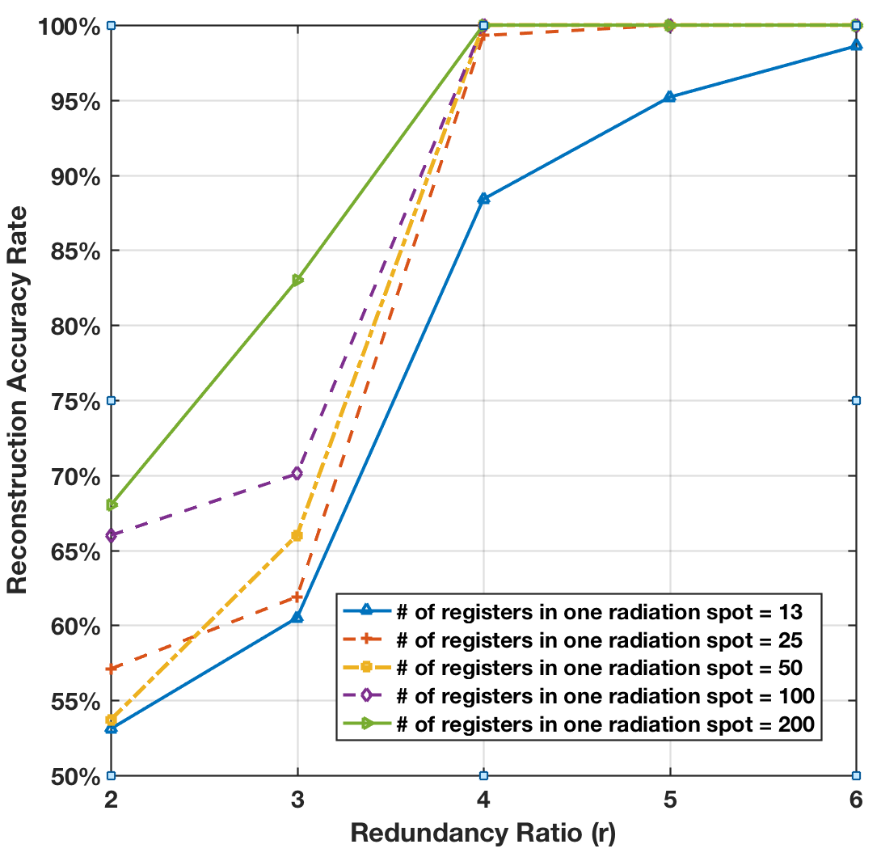冗余率的定义是 $r=M/K$，M是观察次数，或者重建的方程总数，K是原始信号x的非零元素的数目。在给定的稀疏度下，样本越多，重建的精度就越高。图5－2显示重建的准确率之间的关系，数量的寄存器照射在随机观察和冗余率。随着冗余度（ratio）的增加，准确率呈上升趋势。当比值大于或等于4时，所有信号都可以正确恢复。

图5-2 数据恢复准确率与ratio之间的关系

观察时间可以表示为 $M=r×K$；半导体电路中的SET发生约占寄存器总数的6%，M可以表示为：

$$M=6\%×r×N$$

其中N是寄存器的总数。考虑到 ，信号可以用比大于或等于4正确恢复，测量的最小数目可以表示为 $M=24\%×N.$：事实上，我们的原始信号X尺寸2450 $×$ 1，寄存器的设置灵敏度可以通过观测矩阵的维数为588 $×$ 2450 (588=24 $\%×$ 2450)正确恢复。重建需要1.1653秒左右，用MATLAB 2016a，在2.7 GHz英特尔酷睿i5处理器，8GB内存。通过分析重构信号x与敏感寄存器分布的一致性，验证了重构精度。

## 5.2 噪声环境下的信号重建

在Y=[y1,y2…yM]中,，噪声是不可避免的。在这个实验中。为了分析噪声情况下的信号重构，我们人工添加噪声来模拟真实情况。我们以ISTA III部分描述的去噪和重构原始信号X。在实验中，我们发现，正则化参数λ的建议值 ${λ=0.02*\left\|2Φ^{T}Y\right\|}_{∞}$。

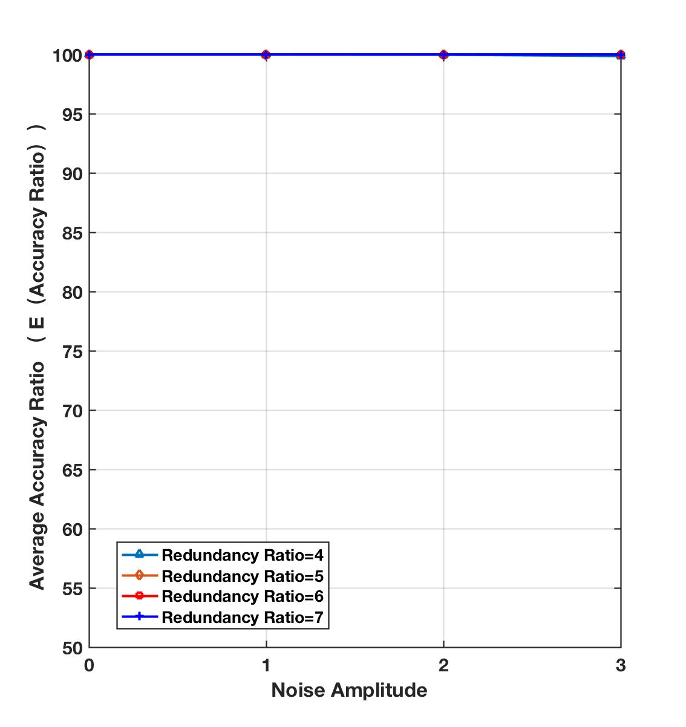 图5-3示出单个位置的噪声恢复结果。从图中可以看出，重建的精度接近100%，冗余率等于4。当噪声幅度为1时，仍能准确地恢复信号，冗余率等于4。当比值大于或等于6时，即使有更多的噪声，也能正确地恢复所有的信号。

图5-3 单位置的噪声恢复结果

图5-4显示了在假设在每一个位置的噪声幅度不超过1，在多个位置噪声恢复结果。从结果可以看出，重建的精度接近100%，冗余率等于5。当噪声($\sum_{i=1}^{M}{\left|∆y_{i}\right|}$)的振幅之和不超过4时，仍然可以精确地恢复信号，其冗余率大于或等于4。随着噪声的增加，精确恢复原始信号x所需的观测数增加。当噪声的振幅之和不超过8时，仍然可以精确地恢复信号，其冗余率大于或等于5。当噪声幅度超过4时，重建的精度仅略小于4或5的比率。当噪声较大时，重建率仍可达到100%，冗余率大于或等于6。882 $（M=6\%×6×2450）$ 个测量可以精确地重建寄存器的集灵敏度。

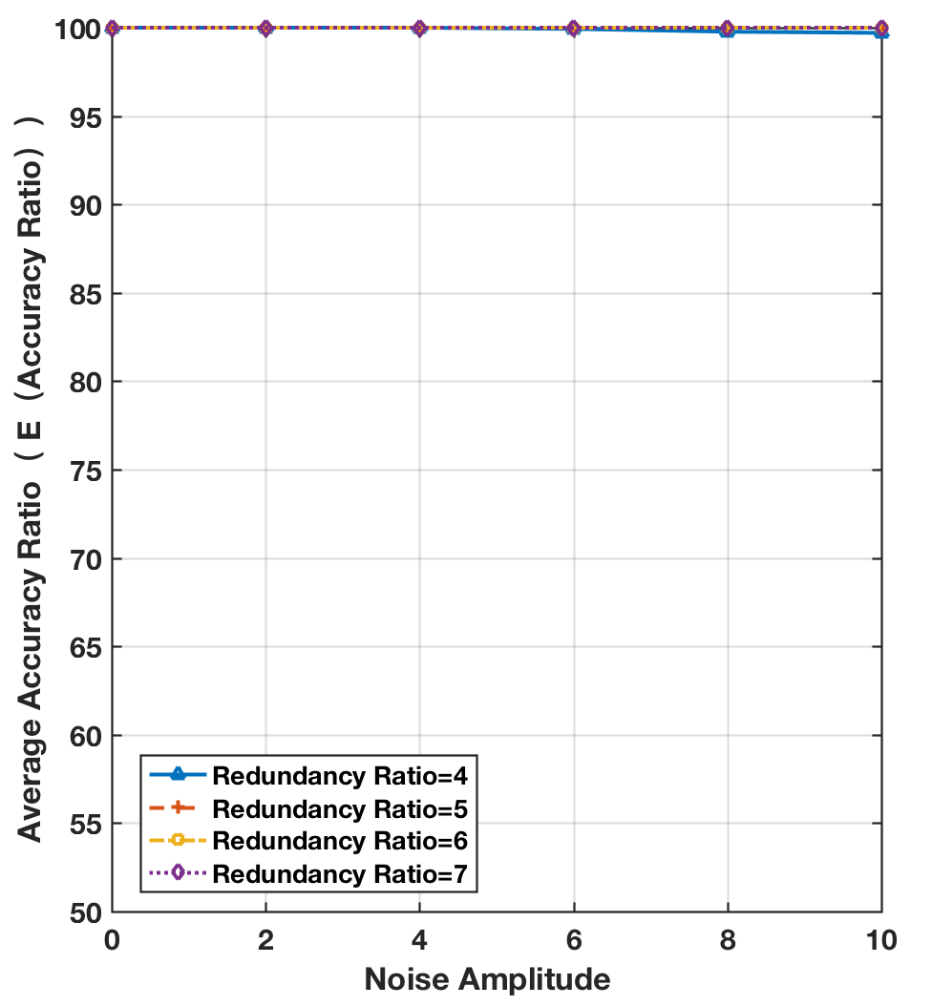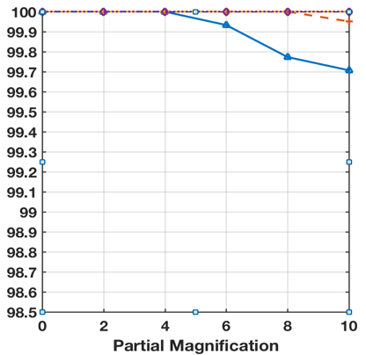图5-4 每个位置噪声幅值不超过1的恢复结果

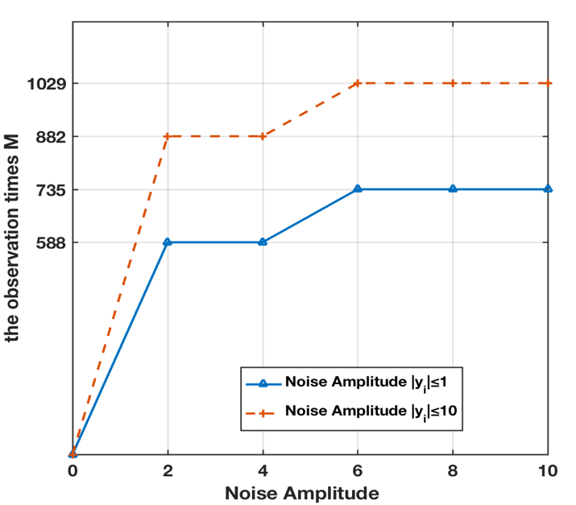图5-5显示两噪声分布与100%的重建精度的比较：在每一个位置的噪声值不超过1（$\left|y_{i}\right|≤1$）和噪声幅值为各种多种类噪声值($\left|y_{i}\right|≤10$)自由组合。可以从图看出，在噪声振幅 $（\sum_{i=1}^{M}{\left|∆y_{i}\right|}$）相同的情况下，对后者的正确的重建所需要的观测数大于前者，说明正确的信号重建所需要的观测数量也将随着噪声分布变得更加复杂而增加。

图5-5 两噪声分布与100%的重建精度的比较

采用基于压缩感知的方法，可以通过较少的扫描测试来定位各个敏感寄存器。对于我们的电路中的2450个寄存器，在没有噪声或少量噪声的情况下，只有588组测试模式需要精确恢复。当扫描测试中存在大量噪声时，需要882组测试模式以达到100%的准确率。扫描测试可以忽略不计，因为只有寄存器和高扫描的商业时钟频率较少的测试模式为100MHz时吃。当比值等4时，恢复时间约为1.1653秒。

然而，传统的集测试需要在芯片表面进行遍历扫描，分辨率很高。得到了电路整体性能的横截面或其他宏观参数的统计结果。例如，花了128个小时来完成12C6+重离子微束照射和扫描步26米14米以上μμ-decapped芯片面积1.2厘米1.2厘米×[ 22 ]。激光束故障注入通常需要1-5天才能对智能卡芯片进行激光辐照测试[ 23 ]。因此，简单地比较重离子辐射或激光辐射的表面扫描，我们通过压缩感知的方法将减少采样率到64%。

 图5-6演示了当比率等于4时AES密码IC设计的重构信号的分布图。红色十字表示敏感寄存器，黑色圆表示重构信号。从图6-1可以看出，红十字和黑圆完全重合，表明所提出的方法能够成功准确地恢复敏感寄存器。

图5-6比率等于4时AES密码IC设计的重构信号的分布图

设置灵敏度的检测和定位是重要和具有挑战性的集成电路，尤其是航空电子和密码模块。我们利用压缩传感理论，在测试阶段对随机辐射下的集合数进行观测，而不是采用特殊的嵌入式传感器或成像处理。利用测试模式集构造观测矩阵，并用扫描链收集每个辐射的集合数。利用我们的方法，可以准确地确定集敏感区域。该方法检测灵敏度设置设置灵敏度检测和定位对噪声干扰的鲁棒性。与现有重离子辐射表面扫描方法相比，该方法显著降低了采样率。在案例研究中，扫描链的硬件开销低至4.8%。在有噪声的情况下，正确的重建从4增加到6的冗余率，采样率从24%上升到36%。

## 5.3 本章小结

本章主要介绍了无噪声信号重建的结果与有噪声信号重建的结果，通过 对比以及数据的验证，得出初步的结论。

# 第6章 有噪声数据恢复实验结果

## 6.1 单位置多幅值变化情况

表6-1 单位置多幅值变化情况表

|  |  |  |  |  |  |
| --- | --- | --- | --- | --- | --- |
| ratio | 噪声幅值 | 噪声位置（原始值） | 幅值变换 | 正确率 | 平均正确率 |
| 4 | 1 | Y1（0） | （+） | 100% | 99.99% |
| Y3（1） | （-） | 100% |
| Y3（1） | （+） | 100% |
| Y6（2） | （-） | 100% |
| Y6（2） | （+） | 100% |
| Y7（3） | （-） | 100% |
| Y7（3） | （+） | 100% |
| Y599（4） | （-） | 100% |
| Y599（4） | （+） | 100% |
| Y30（5） | （-） | 100% |
| Y30（5） | （+） | 100% |
| Y365（6） | （-） | 2498/2500=99.92% |
| 2 | Y1（0） | （+） | 100% | 99.98% |
| Y3（1） | （+） | 100% |
| Y6（2） | （-） | 100% |
| Y6（2） | （+） | 100% |
| Y7（3） | （-） | 2499/2500=99.96% |
| Y7（3） | （+） | 100% |
| Y599（4） | （-） | 2498/2500=99.92% |
| Y599（4） | （+） | 100% |
| Y30（5） | （-） | 100% |
| Y365（6） | （-） | 2498/2500=99.92% |
| 3 | Y1（0） | （+） | 2496/2500=99.84% | 99.86% |
| Y3（1） | （+） | 100% |
| Y6（2） | （+） | 2499/2500=99.96% |
| Y7（3） | （-） | 2496/2500=99.84% |
| Y7（3） | （+） | 2499/2500=99.96% |
| Y599（4） | （-） | 2489/2500=99.56% |
| Y30（5） | （-） | 2496/2500=99.84% |
| Y365（6） | （-） | 2497/2500=99.88% |
| 5 | 1 | Y14（0） | （+） | 100% | 100% |
| Y2（1） | （-） | 100% |
| Y2（1） | （+） | 100% |
| Y4（2） | （-） | 100% |
| Y4（2） | （+） | 100% |
| Y747（3） | （-） | 100% |
| Y747（3） | （+） | 100% |
| Y3（4） | （-） | 100% |
| Y3（4） | （+） | 100% |
| Y381（5） | （-） | 100% |
| Y381（5） | （+） | 100% |
| Y551（6） | （-） | 100% |
| 2 | Y14（0） | （+） | 2499/2500=99.96% | 99.97% |
| Y2（1） | （+） | 2499/2500=99.96% |
| Y4（2） | （-） | 100% |
| Y4（2） | （+） | 2499/2500=99.96% |
| Y747（3） | （-） | 2499/2500=99.96% |
| Y747（3） | （+） | 2499/2500=99.96% |
| Y3（4） | （-） | 2499/2500=99.96% |
| Y3（4） | （+） | 100% |
| Y381（5） | （-） | 2499/2500=99.96% |
| Y551（6） | （-） | 2499/2500=99.96% |
| 3 | Y14（0） | （+） | 2499/2500=99.96% | 99.96% |
| Y2（1） | （+） | 2499/2500=99.96% |
| Y4（2） | （+） | 2499/2500=99.96% |
| Y747（3） | （-） | 2499/2500=99.96% |
| Y747（3） | （+） | 2499/2500=99.96% |
| Y3（4） | （-） | 2499/2500=99.96% |
| Y381（5） | （-） | 2499/2500=99.96% |
| Y551（6） | （-） | 2498/2500=99.92% |
| 6 | 1 | Y3（0） | （+） | 100% | 100% |
| Y45（1） | （-） | 100% |
| Y45（1） | （+） | 100% |
| Y101（2） | （-） | 100% |
| Y101（2） | （+） | 100% |
| Y7（3） | （-） | 100% |
| Y7（3） | （+） | 100% |
| Y897（4） | （-） | 100% |
| Y897（4） | （+） | 100% |
| Y596（5） | （-） | 100% |
| Y596（5） | （+） | 100% |
| Y74（6） | （-） | 100% |
| 2 | Y3（0） | （+） | 100% | 100% |
| Y45（1） | （+） | 100% |
| Y101（2） | （-） | 100% |
| Y7（3） | （-） | 100% |
| Y7（3） | （+） | 100% |
| Y897（4） | （-） | 100% |
| Y897（4） | （+） | 100% |
| Y596（5） | （-） | 100% |
| Y74（6） | （-） | 100% |
| 3 | Y3（0） | （+） | 100% | 100% |
| Y45（1） | （+） | 100% |
| Y101（2） | （+） | 100% |
| Y7（3） | （-） | 100% |
| Y7（3） | （+） | 100% |
| Y897（4） | （-） | 100% |
| Y596（5） | （-） | 100% |
| Y74（6） | （-） | 100% |
| 7 | 1 | Y2（0） | （+） | 100% | 100% |
| Y307（1） | （-） | 100% |
| Y307（1） | （+） | 100% |
| Y512（2） | （-） | 100% |
| Y512（2） | （+） | 100% |
| Y785（3） | （-） | 100% |
| Y785（3） | （+） | 100% |
| Y13（4） | （-） | 100% |
| Y13（4） | （+） | 100% |
| Y70（5） | （-） | 100% |
| Y70（5） | （+） | 100% |
| Y884（6） | （-） | 100% |
| 2 | Y2（0） | （+） | 100% | 100% |
| Y307（1） | （+） | 100% |
| Y512（2） | （-） | 100% |
| Y512（2） | （+） | 100% |
| Y785（3） | （-） | 100% |
| Y785（3） | （+） | 100% |
| Y13（4） | （-） | 100% |
| Y13（4） | （+） | 100% |
| Y70（5） | （-） | 100% |
| Y884（6） | （-） | 100% |
| 3 | Y2（0） | （+） | 100% | 100% |
| Y307（1） | （+） | 100% |
| Y512（2） | （+） | 100% |
| Y785（3） | （-） | 100% |
| Y785（3） | （+） | 100% |
| Y13（4） | （-） | 100% |
| Y70（5） | （-） | 100% |
| Y884（6） | （-） | 100% |

## 6.2 多位置单幅值变化情况

表6-2 多位置单幅值变化情况表

|  |  |  |  |  |  |
| --- | --- | --- | --- | --- | --- |
| ratio | 每个噪声幅值 | 幅值变换 | 被恢复的错误信号（原信号在前） | 正确率 | 平均正确率 |
| 4 | 1 | （+） | NULL | 100% | 100% |
| （+） | NULL | 100% |  |
| （+） | NULL | 100% | 100% |
| （+） | NULL | 100% |  |
| （+） | NULL | 100% | 100% |
| （+） | NULL | 100% |  |
| （+） | X820：1→0；X1612：1→0； | 2498/2500=99.92% | 99.92% |
| （+） | X820：1→0；X1612：1→0； | 2498/2500=99.92% |  |
| （+） | X820：1→0；X1612：1→0；X2200：1→0； | 2497/2500=99.88% | 99.90% |
| （+） | X820：1→0；X1612：1→0； | 2498/2500=99.92% |  |
| 5 | 1 | （+） | NULL | 100% | 100% |
| （+） | NULL | 100% |  |
| （+） | X1586：1→0； | 2499/2500=99.96% | 99.96% |
| （+） | X1586：1→0； | 2499/2500=99.96% |  |
| （+） | X1586：1→0； | 2499/2500=99.96% | 99.96% |
| （+） | X1586：1→0； | 2499/2500=99.96% |  |
| （+） | X1586：1→0； | 2499/2500=99.96% | 99.96% |
| （+） | X1586：1→0； | 2499/2500=99.96% |  |
| （+） | X1586：1→0； | 2499/2500=99.96% | 99.94% |
| （+） | X1586：1→0；X2200：1→0； | 2498/2500=99.92% |  |
| 6 | 1 | （+） | NULL | 100% | 100% |
| （+） | NULL | 100% |  |
| （+） | NULL | 100% | 100% |
| （+） | NULL | 100% |  |
| （+） | NULL | 100% | 100% |
| （+） | NULL | 100% |  |
| （+） | NULL | 100% | 100% |
| （+） | NULL | 100% |  |
| （+） | NULL | 100% | 100% |
| （+） | NULL | 100% |  |
| 7 | 1 | （+） | NULL | 100% | 100% |
| （+） | NULL | 100% |  |
| （+） | NULL | 100% | 100% |
| （+） | NULL | 100% |  |
| （+） | NULL | 100% | 100% |
| （+） | NULL | 100% |  |
| （+） | NULL | 100% | 100% |
| （+） | NULL | 100% |  |
| （+） | NULL | 100% | 100% |
| （+） | NULL | 100% |  |

## 6.3 多位置多幅值变化情况

表6-3 多位置多幅值变化情况表

|  |  |  |  |  |  |
| --- | --- | --- | --- | --- | --- |
| ratio | 噪声幅值 | 噪声分布 | 幅值变换 | 正确率 | 平均正确率 |
| 4 | 4 | Y23 Y223 | （+）2（+）2 | 2497/2500=99.88% | 99.91% |
| Y36 Y236 | （-）2（+）2 | 2496/2500=99.84% |  |
| Y49 Y249 Y449 | （+）1（-）1（+）2 | 100% |  |
| 6 | Y23 Y223 | （+）3（+）3 | 2490/2500=99.60% | 99.59% |
| Y36 Y236 Y436 | （-）2（+）2（-）2 | 2481/2500=99.24% |  |
| Y49 Y249 Y449 Y549 | （+）1（-）1（+）2（+）2 | 2498/2500=99.92% |  |
| 8 | Y23 Y223 | （+）4（+）4 | 2480/2500=99.20% | 99.16% |
| Y36 Y236 Y436 | （-）2（+）3（-）3 | 2471/2500=98.84% |  |
| Y49 Y249 Y449 Y549 | （+）1（-）1（+）3（+）3 | 2486/2500=99.44% |  |
| 10 | Y23 Y223 | （+）5（+）5 | 2471/2500=98.84% | 98.80% |
| Y36 Y236 Y436 | （-）4（+）3（-）3 | 2457/2500=98.28% |  |
| Y49 Y249 Y449 Y549 | （+）1（-）1（+）4（+）4 | 2482/2500=99.28% |  |
| 5 | 4 | Y14 Y750 | （+）2（+）2 | 2499/2500=99.96% | 99.95% |
| Y301 Y404 | （-）2（+）2 | 2499/2500=99.96% |  |
| Y152 Y180 Y257 | （+）1（-）1（+）2 | 2498/2500=99.92% |  |
| 6 | Y14 Y750 | （+）3（+）3 | 2498/2500=99.92% | 99.91% |
| Y301 Y404 Y522 | （-）2（+）2（-）2 | 2497/2500=99.88% |  |
| Y152 Y180 Y257 Y266 | （+）1（-）1（+）2（+）2 | 2498/2500=99.92% |  |
| 8 | Y14 Y750 | （+）4（+）4 | 2495/2500=99.80% | 99.81% |
| Y301 Y404 Y522 | （-）2（+）3（-）3 | 2494/2500=99.76% |  |
| Y152 Y180 Y257 Y266 | （+）1（-）1（+）3（+）3 | 2497/2500=99.88% |  |
| 10 | Y14 Y750 | （+）5（+）5 | 2490/2500=99.60% | 99.73% |
| Y301 Y404 Y522 | （-）3（+）3（-）4 | 2493/2500=99.72% |  |
| Y152 Y180 Y257 Y266 | （+）1（-）1（+）4（+）4 | 2497/2500=99.88% |  |
| 6 | 4 | Y8 Y195 | （+）2（+）2 | 100.00% | 100% |
| Y10 Y15 | （-）2（+）2 | 100.00% |  |
| Y1 Y582 Y657 | （+）1（-）1（+）2 | 100.00% |  |
| 6 | Y8 Y195 | （+）3（+）3 | 2499/2500=99.96% | 99.99% |
| Y10 Y15 Y771 | （-）2（+）2（-）2 | 100.00% |  |
| Y1 Y582 Y657 Y789 | （+）1（-）1（+）2（+）2 | 100.00% |  |
| 8 | Y8 Y195 | （+）4（+）4 | 2499/2500=99.96% | 99.99% |
| Y10 Y15 Y771 | （-）2（+）3（-）3 | 100.00% |  |
| Y1 Y582 Y657 Y789 | （+）1（-）1（+）3（+）3 | 100.00% |  |
| 10 | Y8 Y195 | （+）5（+）5 | 2499/2500=99.96% | 99.99% |
| Y10 Y15 Y771 | （-）3（+）3（-）4 | 100.00% |  |
| Y1 Y582 Y657 Y789 | （+）1（-）1（+）4（+）4 | 100.00% |  |
| 7 | 4 | Y7 Y58 | （+）2（+）2 | 100.00% | 100% |
| Y350 Y401 | （-）2（+）2 | 100.00% |  |
| Y511 Y527 Y548 | （+）1（-）1（+）2 | 100.00% |  |
| 6 | Y7 Y58 | （+）3（+）3 | 100.00% | 100% |
| Y350 Y401 Y459 | （-）2（+）2（-）2 | 100.00% |  |
| Y511 Y527 Y548 Y671 | （+）1（-）1（+）2（+）2 | 100.00% |  |
| 8 | Y7 Y58 | （+）4（+）4 | 100.00% | 100% |
| Y350 Y401 Y459 | （-）2（+）3（-）3 | 100.00% |  |
| Y511 Y527 Y548 Y671 | （+）1（-）1（+）3（+）3 | 100.00% |  |
| 10 | Y7 Y58 | （+）5（+）5 | 100.00% | 100% |
| Y350 Y401 Y459 | （-）3（+）3（-）4 | 100.00% |  |
| Y511 Y527 Y548 Y671 | （+）1（-）1（+）4（+）4 | 100.00% |  |

## 6.4 整体结果

### 6.4.1 不同ratio下单位置多幅值变化平均正确率

表6-4不同ratio下单位置多幅值变化平均正确率

|  |  |  |  |  |
| --- | --- | --- | --- | --- |
| ratio  幅值 | 4 | 5 | 6 | 7 |
| 1 | (100%,0) | (100%,0) | (100%,0) | (100%,0) |
| 2 | (99.98%,0.0003) | (99.996%,0.0001) | (100%,0) | (100%,0) |
| 3 | (99.86%,0.0013) | (99.990%,0.0002) | (100%,0) | (100%,0) |

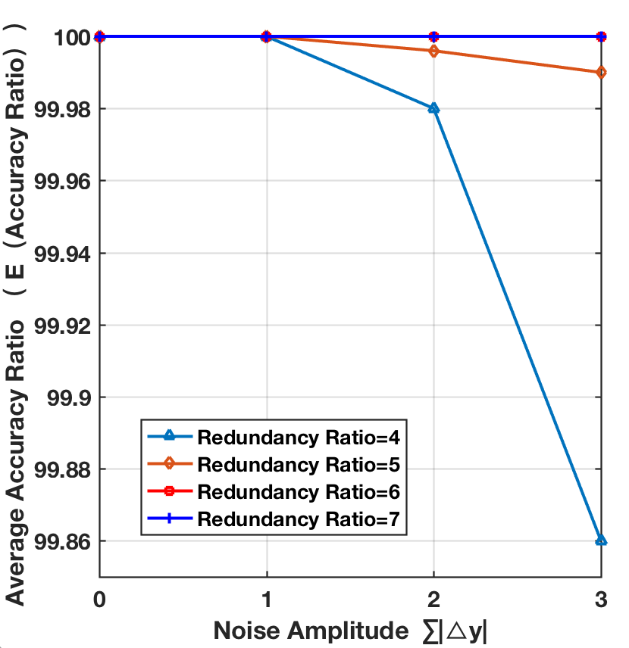 **注：括号内的值为标准差，下同**

图6-1 单位置多幅值恢复情况

### 6.4.2不同ratio下多位置单幅值变化平均正确率

表6-5不同ratio下多位置单幅值变化平均正确率

|  |  |  |  |  |
| --- | --- | --- | --- | --- |
| ratio  幅值 | 4 | 5 | 6 | 7 |
| 2 | （100%,0） | （100%,0） | （100%,0） | （100%,0） |
| 4 | （100%,0） | （100%,0） | （100%,0） | （100%,0） |
| 6 | (99.933%,0.0009) | （100%,0） | （100%,0） | （100%,0） |
| 8 | (99.773%,0.0021) | （100%,0） | （100%,0） | （100%,0） |
| 10 | (99.707%,0.0027) | (99.987%,0.0002) | （100%,0） | （100%,0） |

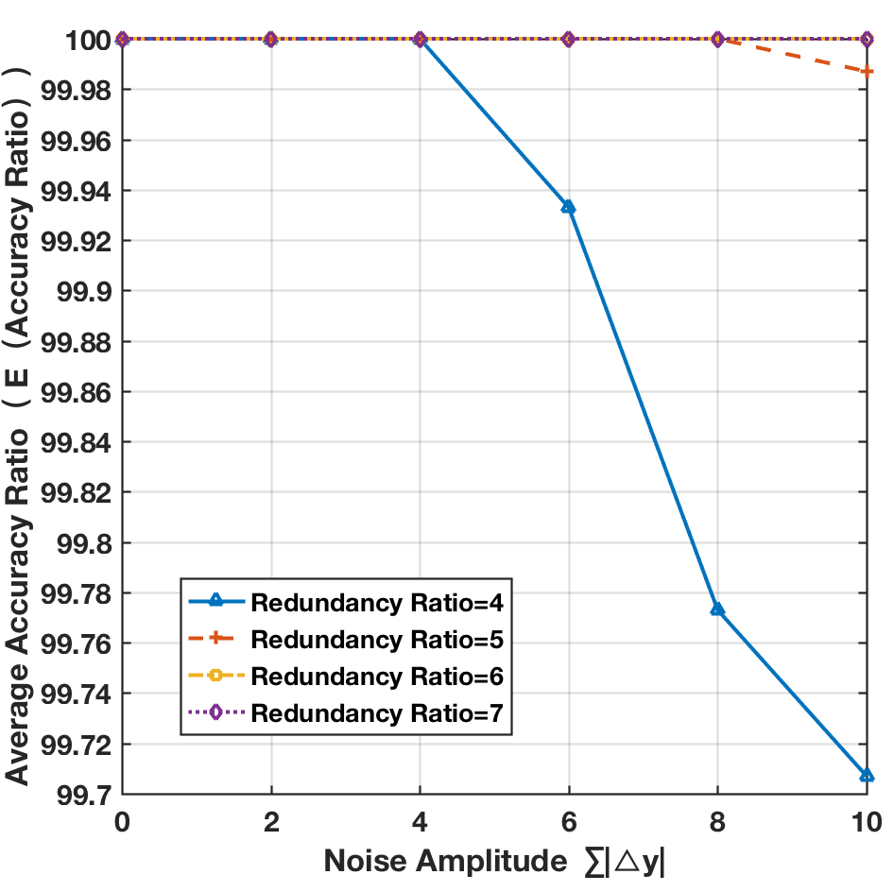

图6-2多位置单幅值恢复情况

### 6.4.3不同ratio下多位置多幅值变化平均正确率

表6-6不同ratio下多位置多幅值变化平均正确率

|  |  |  |  |  |
| --- | --- | --- | --- | --- |
| ratio  幅值 | 4 | 5 | 6 | 7 |
| 4 | (99.91%,0.0007) | (99.95%,0.0002) | （100%,0） | （100%,0） |
| 6 | (99.59%,0.0028) | (99.91%,0.0002) | (99.99%,0.0002) | （100%,0） |
| 8 | (99.16%,0.0025) | (99.81%,0.0005) | (99.99%,0.0002) | （100%,0） |
| 10 | (98.80%,0.0041) | (99.73%,0.0011) | (99.99%,0.0002) | （100%,0） |

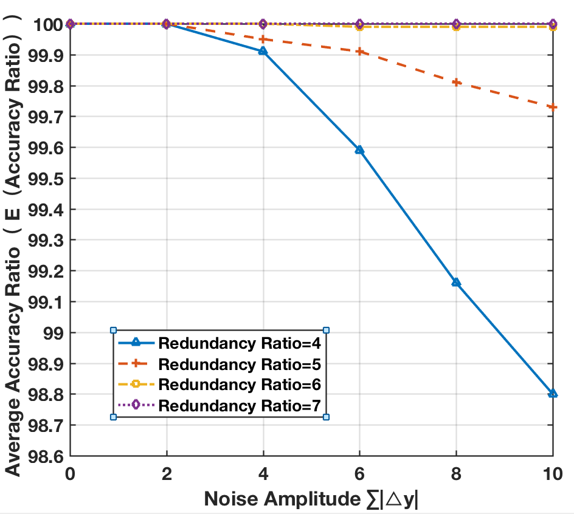

图6-3 多位置多幅值恢复情况

## 6.5 数据结论

采用基于压缩感知的方法，可以通过较少的扫描测试来定位各个敏感寄存器。对于我们的电路中的2450个寄存器，在没有噪声或少量噪声的情况下，只有588组测试模式需要精确恢复。当扫描测试中存在大量噪声时，需要882组测试模式以达到100%的准确率。扫描测试可以忽略不计，因为只有寄存器和高扫描的商业时钟频率较少的测试模式为100MHz时吃。当比值等4时，恢复时间约为1.1653秒。

利用我们的方法，可以准确地确定集敏感区域。该方法检测灵敏度设置设置灵敏度检测和定位对噪声干扰的鲁棒性。与现有重离子辐射表面扫描方法相比，该方法显著降低了采样率。在案例研究中，扫描链的硬件开销低至4.8%。在有噪声的情况下，正确的重建从4增加到6的冗余率，采样率从24%上升到36%。从中可以看出，在有噪声情况下，单位置多幅值，当ratio＝6时可完全恢复；多位置单幅值当ratio＝6时也可完全恢复；多位置多幅值，当ratio＝7时可完全恢复。

## 6.6 本章小结

本章针对于论文中的关键核心数据进行了分析与展示，针对有噪声的情况，细致而全面的给出了分析数据以及分析结论。利用我们的方法，可以准确地确定集敏感区域。

# 第7章 总结与展望

## 7.1 总结

本文的研究意义具体表现在以下几个方面：

（1）科学意义：对科学研究的重要性主要体现在前沿性和迫切性两个方面：

前沿性：国际上首次研制具有高精度飞秒激光故障注入与压缩感知辐射效应探测系统，该方法将压缩感知、高精度故障注入技术和DFT（Design for Test）技术结合形成观测矩阵，大幅降低传统方法中需要的传感器或探测器数量。本论文针对和解决的科学问题，具有国际前沿性。

迫切性：随着集成电路向着深亚微米工艺的发展，制造中的工艺参数变异将造成可靠性降低，也必然导致辐射效应可靠性降低。一旦误检漏检产品进入市场，在应用过程中才发现问题，那么造成的危险不可估量。尤其是与航空电子、密码芯片相关的辐射效应可靠性测试等均为该领域亟待解决的问题。本项目的研究成果可为这些重大问题的研究提供新技术。

（2）社会意义：对社会发展的重要性主要体现在实用性和可行性两个方面：

实用性：国内科研机构和检测机构对芯片的辐射效应检测结果需求很大，高精度故障注入攻击相比侧信道攻击有着测试效率高，准确率高的优点，更具有研究前景和测试需求。除了信息安全领域，航空或军工芯片的可靠性测试需求更为迫切。本项目针对高精度故障注入和辐射效应的研究，能精准无损探测内部单粒子效应，并大幅降低传统方法中需要的传感器或探测器数量。对我国空间技术、集成电路产业发展具有重大的社会意义。

可行性：本项目具备良好的前期研究基础和优秀的科研团队以及明确的应用需求，为芯片辐射效应探测的研发提供和储备关键技术，符合国家研制具有自主知识产权的集成电子技术与装备的重大需求。

（3）应用前景：本文的研究成果其应用前景体现在基础性和交叉性两个方面：

基础性：推动集成电路领域单粒子效应的基础科学问题研究。同时，未来还可建立一套完整的高精度故障注入、无损探测内部辐射效应敏感区域的方法与技术体系，为发展具有自主知识产权的芯片辐射效应探测设备提供坚实的技术基础；

交叉性：促进信息科学、光学、空间科学等多学科综合交叉发展，推动飞秒激光在集成电路探测领域的新技术、新设备的原始创新。

本文从本选题的选题背景、选题的研究意义开始，在此基础上介绍了基于SEU的激光故障以及压缩感知的国内外研究现状，最后介绍了本人的研究内容以及本人主要工作概述。

之后介绍了论文的相关背景知识，主要是介绍了论文中使用到的关键原理以及概念，如单粒子翻转、DFT、以及压缩感知的相关内容，最后提出了一种新的集DFT和压缩感知相结合的集合检测方法。

  然后主要介绍了本文中所用到的研究方案和技术路线。。

论文的中间部分给出了具体的解决方案，包括如何对问题进行定义、定义后不相关部分的检测、SET数量的收集以及基于压缩感知和DFT的识别与定位方法。最后介绍了可测性设计的相关内容。

之后给出了一个较为详细的数据分析，通过该分析可以得到一些较为有用的结论。给出了通过实验所得到的相关结果，并且详细列出了不同情况下的实验结果情况。

本人通过上述工作，完成了对SEU检测的压缩感知重构算法研究，并在此基础上完成论文撰写。

## 7.2 展望

相比传统测试方法，本文提出的可测性设计测试时间提高上千倍。而且不依赖于测试人员对密码算法及芯片布局的了解，可进行自动化测试。在仿真的基础上，进一步开展实际的激光故障注入攻击的安全测试。同时，该算法也高效准确的对敏感寄存器的数据变化进行了恢复，准确的定位和避免问题。但仍有许多地方可以提高：

（1）算法的多样性：针对多种算法进行研究与对比，找出相对而言更快更好的方案；

（2）数据的通用性：由于本次文章中的数据较为固定，没有针对大数据进行有效的分析，之后可以拓展数据的范围，加大数据的通用性。

# 参考文献

1. R. Ascazubi, G. Modoran, B. Gill and N. Seifert, “Laser-assisted SER estimation in advanced CMOS technologies,” 2013 IEEE International Reliability Physics Symposium (IRPS), pp. 3D.5.1-3D.5.5, 2013.
2. V. Pouget, P. Fouillat, D. Lewis, et al., “An overview of the applications of a pulsed laser system for SEU testing,” Proceedings 6th IEEE International On-Line Testing Workshop, pp. 52-57, 2000.
3. F. Wrobel, A. D. Touboul, V. Pouget,et al., “Heavy Ion SEU Cross Section Calculation Based on Proton Experimental Data, and Vice Versa,” IEEE Transactions on Nuclear Science, vol. 61, no. 6, pp. 3564-3571, Dec. 2014.
4. T. Liu,J. Liu, C. Geng, et al., “Influence of deposited energy in sensitive volume on temperature dependence of SEU sensitivity in SRAM devices,” 2013 14th European Conference on Radiation and Its Effects on Components and Systems (RADECS), pp. 1-6, 2013.
5. J.S. Melinger, D. McMorrow, A.B. Campbell, S. Buchner, L.H. Tran, A.R. Knudson, W.R. Curtice, “Pulsed laser-induced single event upset and charge collection measurements as a function of optical penetration depth”, J. of Applied Physics, vol. 84, no. 2, pp. 690-703, 1998.
6. S. C. Moss, S. D. LaLumondiere, J. R. Scarpulla, K. P. MacWilliams, W. R. Crain and R. Koga, “Correlation of picosecond laser-induced latchup and energetic particle-induced latchup in CMOS test structures,” in IEEE Transactions on Nuclear Science, vol. 42, no. 6, pp. 1948-1956, Dec. 1995.
7. R. Jones, A. M. Chugg, C. M. S. Jones, P. H. Duncan, C. S. Dyer and C. Sanderson, “Comparison between SRAM SEE cross-sections from ion beam testing with those obtained using a new picosecond pulsed laser facility,” in IEEE Transactions on Nuclear Science, vol. 47, no. 3, pp. 539-544, Jun. 2000.
8. J.S. Melinger, S. Buchner, D. McMorrow, W.J. Stapor, T.R.Weatherford, A.B. Campbell, “Critical evaluation of the pulsed laser method for single event effects testing and fundamental studies,” in IEEE Transactions on Nuclear Science, vol. 41, no. 6, pp. 2574-2584, Dec. 1994.
9. S. Buchner, L. Tran, J. Mann, T. Turflinger, D. McMorrow,A.B. Campbell, C. Dozier, “Single-event effects in resolver-to-digital converters,” in IEEE Transactions on Nuclear Science, vol. 46, no. 6, pp. 1445-1452, Dec. 1999.
10. V. Pouget, T. Calin, H. Lapuyade, D. Lewis, P. Fouillat, R.Velazco, Y. Maidon, L. Sarger, “Elaboration of a New Pulsed Laser System for SEE Testing”, Proc. of the 4th IEEE International On-Line Testing Workshop, Capri, 1998.
11. D. Ouyang et al, “Feed forward XORed Secure Scan Structure for Crypto Chips”, Journal of Computer-Aided Design & Computer Graphics, vol. 24, no.6, pp. 728-733, 2012
12. Y. Yanagawa, D. Kobayashi, H. Ikeda, et al, “Scan-Architecture-Based Evaluation Technique of SET and SEU Soft-Error Rates at Each Flip-Flop in Logic VLSI Systems,”. IEEE Transactions on Nuclear Science, vol. 55, no. 4, pp. 1947-1952, 2008.
13. A. Sanyal, K. Ganeshpure and S. Kundu, “An Improved Soft-Error Rate Measurement Technique,” in IEEE Transactions on Computer-Aided Design of Integrated Circuits and Systems, vol. 28, no. 4, pp. 596-600, Apr. 2009.
14. E. Candès, J. Romberg, and T. Tao, “Robust uncertainty principles: Exact signal reconstruction from highly incomplete frequency information,” IEEE Trans. Inform. Theory, vol. 52, no. 2, pp. 489–509, Feb. 2006.
15. E. Candès and T. Tao, “Near optimal signal recovery from random projections: Universal encoding strategies?”, IEEE Trans. Inform. Theory, vol. 52, no. 12, pp. 5406–5425, Dec. 2006
16. D. Donoho, “Compressed sensing,” IEEE Trans. Inform. Theory, vol.52, no. 4, pp. 1289-1306, Apr. 2006.
17. R. Dautov and G. R. Tsouri, “Establishing secure measurement matrix for compressed sensing using wireless physical layer security,” 2013 International Conference on Computing, Networking and Communications (ICNC), pp. 354-358, 2013.
18. P.E. Dodd, M.R. Shaneyfelt, J.A. Felix, and J.R. Schwank, “Production and propagation of single-event transients in high-speed digital logic ICs”, IEEE Trans. Nucl. Sci., vol. 51, no. 6, pp. 3278-3284, Dec. 2004.
19. S. Diehl, J. Vinson, B. Shafer and T. Mnich, “Considerations for single event immune VLSI logic”, IEEE Trans. Nucl. Sci., vol. 30, no. 6, pp. 4501-4507, Dec. 1983.
20. R. Garcı´a Alı´a et al., “SEU Measurements and Simulations in a Mixed Field Environment,” IEEE Transactions on Nuclear Science, vol. 60, no. 4, pp. 2469-2476, Aug. 2013.
21. S. E. Hoyos, H. D. R. Evans and E. Daly, “From satellite ion flux data to SEU rate estimation,” Proceedings of the 7th European Conference on Radiation and Its Effects on Components and Systems, pp. 611-617, 2003.
22. H. Li, G. Du, C. Shao, et al., “Heavy-Ion Microbeam Fault Injection into SRAM-Based FPGA Implementations of Cryptographic Circuits”, IEEE Trans. Nucl. Sci., 2015, 62, (3), pp 1341-1348.
23. Wang J, Kwon S. Generalized orthogonal matching pursuit. IEEE Transactions on signal processing, vol. 60, no.12, pp. 6202-6216, 2012.
24. Ekanadham C, Tranchina D, Simoncelli E P. Recovery of sparse translation-invariant signals with continuous basis pursuit. IEEE transactions on signal processing, vol.59, no.10, pp. 4735-4744, 2011.
25. Mohimani H, Babaie-Zadeh M, Jutten C. A fast approach for overcomplete sparse decomposition based on smoothed L 0 norm. IEEE Transactions on Signal Processing, vol. 57, no. 1, pp. 289-301, 2009.
26. Ruizhen Zhao, Wanjuan Lin, Hao Li. Reconstruction Algorithm for Compressive Sensing Based on Smoothed L0 Norm and Revised Newton Method., vol. 24, no. 4, pp. 478-484, 2012.
27. Zhang L, Wang H, Xu Y. A shrinkage-thresholding method for the inverse problem of Electrical Resistance Tomography[C]// Instrumentation and Measurement Technology Conference. IEEE, 2012:2425-2429.
28. S. Kim, K. Koh, M. Ltig et al, An Interior-Point Method for Large-Scale l1-Regularized Least Squares, IEEE Journal of Selected Topics in Signal Processing, vol. 1, No. 4, 2007, pp. 606-617.

# 

# 致 谢

首先，感谢我的母校中国科学技术大学给了我读研深造的机会，并且给了我良好的教育。在读研期间，学校的学习氛围以及严谨的治学态度给我留下深刻的印象，同时学校尽可能的为学生提供学习资料与良好的环境，增长了学生的见识，我以我的母校而自豪。

其次，要感谢我的班主任＊＊＊老师，感谢他在读研期间对我的生活和学习上的关心与帮助，朱洪军老师在教学上的认真和对学生负责的态度给我留下深刻印象，同时也是我学习的榜样。最重要的是要感谢＊＊＊老师作为我的校内导师，感谢＊＊＊老师细心指导我的开题报告及论文的撰写，＊＊＊老师无论多忙多晚都会耐心为我解决疑惑，同时给予技术上的支持以及论文修改的建议。若没有＊＊＊老师的细心指导，论文的完成非常的困难。在这里非常感谢＊＊＊老师的指导，＊＊＊老师对学术要求严谨，同时又平易近人，给我留下深刻印象，衷心祝愿他永远健康快乐，工作顺利。

再次，要感谢＊＊＊＊有限公司给了我实习的机会，使我了解了企业工作和学校学习的区别，让我提前进入工作氛围。同时感谢企业导师＊＊＊，感谢他在工作中给予我的指导，为我解决了很多工作中的疑惑，同时为我的论文选题以及工作学习提供很多宝贵的建议，感谢她对我的工作和生活的关心。也要感谢同事们在工作上给予的技术指导，使我的技术得到很大提升。

最后，感谢我的家人和朋友，是他们一直在背后默默的支持和鼓励我，在遇到挫折时他们总会为我加油。感谢父母对我的栽培和付出，希望他们永远健康快乐。

2018年